**Технологическая схема**

**предоставления муниципальной услуги**

**" Присвоение и изменение адреса объекта адресации"**

**Раздел 1.**"**Общие сведения о муниципальной услуге**"

|  |  |
| --- | --- |
| **Параметр** | **Значение параметра/состояние** |
| **1.Наименование органа, предоставляющего услугу** | Комитет архитектуры и градостроительства администрации МО город Алексин |
| **2. Номер услуги в федеральном реестре** | 7100000000163248118 |
| **3. Полное наименование услуги** | Присвоение и изменение адреса объекта адресации |
| **4. Краткое наименование услуги** | Присвоение и изменение адреса объекта адресации |
| **5. Административный регламент предоставления муниципальной услуги** | Об утверждении административного регламента предоставления администрацией муниципального образования город Алексин муниципальной услуги «Об утверждении административного регламента предоставления администрацией муниципального образования город Алексин муниципальной услуги «Присвоение и изменение адреса объекта адресации»от 08.04.2015г. №627,от 23.10.2015г. №2445 от 15.01.2016г. №10 |
| **6. Перечень "подуслуг"** | нет |
| **7. Способы оценки качества предоставления муниципальной услуги** | Анкетирование заявителей муниципальной услуги при проведении мониторинга качества предоставления муниципальной услуги |

**Раздел 2. "Общие сведения о "подуслугах"**

|  | **Наименование "подуслуги** | **Срок предоставления в зависимости от условий** | | **Основания**  **отказа в приеме документов** | **Основания**  **отказа в предоставлении**  **"подуслуги"** | | **Основания приостановления предос**  **тавления "подуслуги"** | | **Срок приостанов ления предос**  **тавле**  **ния "подуслуги"** | | **Плата за предоставление**  **"подуслуги"** | | | | **Способ обращения за получением "подуслуги"** | **Способ получения результата "подуслуги"** | |
| --- | --- | --- | --- | --- | --- | --- | --- | --- | --- | --- | --- | --- | --- | --- | --- | --- | --- |
| при подаче заявления по месту жительства (месту нахождения юр.лица) | при подаче заявления не по месту жительства (по месту обращения) | Наличие платы (государственной пошли  ны) | | Реквизиты норматив ного право вого акта, являющегося основанием для взимания платы (государственной пошлины) | КБК для взимания платы (государственной пошлины), в т.ч. для МФЦ |
| 1 | 2 | 3 | 4 | 5 | 6 | | 7 | | 8 | | 9 | | 10 | 11 | 12 | 13 | |
|  |  | Присвоение и изменение адреса объекта адресации | | | | | | | | | | | | | | | |
|  | Присвоение и изменение адреса объекта адресации | 18 рабочих дней | 18 рабочих дней | 1. Если лицом, представившим запрос лично, не предъявлен документ, удостоверяющего личность Заявителя; 2. Если лицом, представившим запрос лично, не предъявлен документ, подтверждающий полномочия представителя юридического лица действовать от имени этого юридического лица, или копию этого документа, заверенную печатью и подписью руководителя этого юридического лица, если с заявлением обращается представитель Заявителя; 3. Если представлен запрос, оформленный с нарушениями установленных требований, в том числе, если заявление оформлено не по установленной форме, а также, если документы, приложенные к заявлению, не соответствуют перечню документов, указанному в заявлении. | | 1. Обращение с заявлением о присвоении объекту адресации адреса физического или юридического лица, не являющимся собственником объекта адресации либо лицами, не обладающими одним из следующих вещных прав на объект адресации: • право хозяйственного ведения; • право оперативного управления; • право пожизненно наследуемого владения; • право постоянного (бессрочного) пользования. 2. Ответ на межведомственный запрос свидетельствует об отсутствии документа и (или) информации, необходимых для присвоения объекту адресации адреса или аннулирования его адреса, и соответствующий документ не был представлен Заявителем (представителем Заявителя) по собственной инициативе; 3. Документы, обязанность по предоставлению которых для присвоения объекту адресации адреса или аннулирования его адреса возложена на Заявителя (представителя Заявителя), выданы с нарушением порядка, установленного законодательством Российской Федерации. | | нет | | - | | нет | - | - | 1. лично в ГБУ ТО "МФЦ"; 2. почтовым отправлением; 3. в электронной форме через Портал Государственных услуг Тульской  области | | 1. В МФЦ на бумажом носителе, полученном из администрации муниципального образования город Алексин; 2. Почтовым отправлением. 3. Через личный кабинет Портала государственных услуг Тульской  области |

**Раздел 3. "Сведения о заявителях "подуслуги"**

| **№** | | **Категория лиц, имеющих право на получение "подуслуги"** | **Документ, подтверждающий правомочие заявителя соответствующей категории на получение "подуслуги"** | **Установленные**  **требования к документу, подтверждающему правомочие заявителя соответствующей категории на получение "подуслуги"** | **Наличие возможности подачи заявления на предоставление "подуслуги" представителями заявителя** | **Исчерпывающий перечень лиц, имеющих право на подачу заявления от имени заявителя** | **Наименование документа, подтверждающего право подачи заявления от имени заявителя** | **Установленные требования к документу, подтверждающему право подачи заявления от имени заявителя** |
| --- | --- | --- | --- | --- | --- | --- | --- | --- |
| 1 | | 2 | 3 | 4 | 5 | 6 | 7 | 8 |
| Присвоение и изменение адреса объекта адресации | | | | | | | | |
| 1 | физические лица | |  | | --- | | 1.1. Паспорт гражданина РФ | | 1.2. Удостоверение личности военнослужащего РФ | | 1.3. Военный билет солдата, матроса, сержанта, старшины, прапорщика, мичмана и офицера запаса | | 1.4. Временное удостоверение личности гражданина РФ | | 1.5. Паспорт иностранного гражданина | | 1.6. Документ, выданный иностранным государством и признаваемый в соответствии с международным договором РФ в качестве документа, удостоверяющего личность лица без гражданства | | 1.7. Разрешение на временное проживание | | 1.8. Вид на жительство | | 1.9. Документ, удостоверяющий личность на период рассмотрения заявления о признании гражданином РФ или о приеме в гражданство РФ | | 1.10. Удостоверение беженца | | 1.11. Свидетельство о рассмотрении ходатайства о признании беженцем на территории РФ по существу | | |  | | --- | | Имеет размер 88x125 мм, состоит из обложки, приклеенных к обложке форзацев и содержит 20 страниц, из них 14 страниц имеют нумерацию в орнаментальном оформлении, продублированную в центре страницы в фоновой сетке.  Содержит следующие сведения: фамилию, имя, отчество (при наличии) гражданина, его пол, дату рождения, место рождения, информацию о регистрации по месту жительства, кем и когда выдан паспорт. В паспорте должна быть личная подпись владельца, подпись уполномоченного лица органа, выдавшего паспорт, код подразделения и печать органа. Может содержать сведения о воинской обязанности, семейном положении, детях и сведения о ранее выданном паспорте.  Бланк паспорта гражданина РФ сшит по всей длине корешка двухцветной нитью с пунктирным свечением в ультрафиолетовом излучении. В бланке паспорта могут быть применены специально разработанные вшиваемые или вкладываемые элементы, предназначенные для повышения сохранности вносимых записей или для защиты бланка и произведенных в нем записей от подделок.  Паспорт должен соответствовать, в частности, следующим признакам:  - бланк паспорта изготавливается с использованием специальной бумаги, содержащей три вида защитных волокон;  - внутренние страницы бланка паспорта имеют видимое на просвет изображение общего водяного знака, содержащего при рассмотрении в проходящем свете объемные начертания букв "РФ";  - в бумагу 19-й и 20-й страниц бланка паспорта введена защитная металлизированная нить, меняющая цвет в зависимости от угла зрения, при этом отдельные участки нити видны на поверхности 19-й страницы.  - на 5-й, 7-й, 9-й, 11-й, 13-й, 15-й и 19-й страницах напечатано выполненное стилизованными буквами в орнаментальном оформлении слово "Россия".  Паспорт признается недействительным в случае:  - наличия в нем отметок или записей, не предусмотренных Положением о паспорте гражданина РФ (например, отметок о пересечении государственной границы; подчисток, приписок, зачеркнутых слов и других исправлений);  - истечения срока действия паспорта в связи с достижением гражданином возраста, по наступлению которого паспорт подлежит замене (срок действия паспорта гражданина: от 14 лет - до достижения 20-летнего возраста; от 20 лет - до достижения 45-летнего возраста; от 45 лет - бессрочно). | | Выдается военнослужащим из состава офицеров, прапорщиков и мичманов на период пребывания военнослужащего на военной службе.  Бланк удостоверения оформлен на русском языке и содержит следующие сведения о военнослужащем: фамилия, имя, отчество, дата рождения, личный номер, присвоенные воинские звания и занимаемые воинские должности.  В бланке удостоверения предусматриваются графы, в которые вносятся сведения о разрешении ношения личного оружия, перерегистрации удостоверения, а также особые отметки (о прохождении дактилоскопической регистрации, группе крови и т.д.).  В удостоверении должны быть наименование и печать воинской части (органа военного управления), выдавшей удостоверение, звание и подпись должностного лица, выдавшего удостоверение. | | Является основным документом персонального воинского учета, удостоверяющим личность и правовое положение военнослужащего, а для граждан, пребывающих в запасе, - их отношение к исполнению воинской обязанности.  На внутренней стороне обложки военного билета наклеивается личная фотография владельца военного билета.  В военном билете указывается фамилия, имя, отчество, дата рождения, личная подпись, отдел военного комиссариата, выдавший документ, дата выдачи, подпись ответственного лица и печать отдела военного комиссариата. Указывается отношение гражданина к военной службе, военно-учетная специальность.  Военный билет должен вестись (заполняться) аккуратно, без исправлений, помарок и неустановленных сокращений, четким и разборчивым почерком. Записи и подписи должностных лиц в военном билете производятся только тушью черного цвета или черной пастой. Подписи должностных лиц должны быть разборчивыми и включать в себя следующие реквизиты: наименование воинской должности (должности), воинское звание, инициал имени и фамилию должностного лица. | | Выдается по желанию гражданина на срок оформления паспорта гражданина РФ, имеет размер 176x125 мм, изготовляется на перфокарточной бумаге. В нем указывается фамилия, имя, отчество гражданина, дата рождения, кем и по каким причинам выдано удостоверение, срок его действительности. Должны быть подписи гражданина и руководителя подразделения, указано наименование подразделения и проставлена печать подразделения, выдавшего удостоверение. | | В нем указаны фамилия, имя, отчество (при его наличии), дата и место рождения гражданина, страна гражданина, пол, номер паспорта, срок действия паспорта и орган, выдавший документ. Должны присутствовать: фотография гражданина и его подпись, подпись ответственного лица органа и печать органа, выдавшего документ. | | Выдан уполномоченным органом иностранного государства и признается в соответствии с международным договором РФ в качестве документа, удостоверяющего личность лица без гражданства. Содержит персональные данные о лице без гражданства и удостоверен (имеет подпись и печать) уполномоченным органом иностранного государства, выдавшим документ. | | Оформляется в виде отметки в документе, удостоверяющем личность иностранного гражданина или лица без гражданства, либо в виде документа установленной формы, выдаваемого в РФ лицу без гражданства, которое не имеет документа, удостоверяющего его личность. Срок действия разрешения составляет три года.  Форма отметки  о разрешении на временное проживание, проставляемой  в документе, удостоверяющем личность иностранного  гражданина или лица без гражданства, содержит фамилию, имя и отчество физического лица, пол, дату и место рождения, номер принятого по заявлению решения и дату его принятия, сокращенное наименование территориального органа ФМС России, оформившего разрешение. Оформленная в установленном порядке отметка заверяется печатью "Для паспортно-визовых документов", которая проставляется в нижнем правом углу штампа.  Форма разрешения на временное проживание, выдаваемого лицу без гражданства, содержит фамилию, имя физического лица, пол, дату и место рождения, номер принятого по заявлению решения и дату его принятия, срок действия разрешения,наименование территориального органа ФМС России, оформившего разрешение. В разрешении присутствует подпись физического лица, а также подпись должностного лица территориального органа ФМС и печать. | | В виде на жительство иностранного гражданина в реквизите "Гражданство" на русском языке указывается официальное наименование государства его гражданской принадлежности, в виде на жительство лица без гражданства проставляется запись "ЛБГ" (при оформлении вида на жительство лица без гражданства на бланках серии "80" и "81"). Указывается дата рождения, наименование страны рождения, пол, сокращенное наименование территориального органа ФМС России, оформившего вид на жительство, реквизиты (номер, дата принятия решения) вида на жительство. Присутствует фотография владельца вида на жительство и подпись владельца. | | Размер 176x125 мм, содержит персональные данные гражданина (фамилию, имя, отчество, пол, дату рождения, место рождения) и его фотографию. Также указан адрес по месту жительства (месту пребывания) либо фактического проживания и срок действия документа. В документе должна быть личная подпись владельца, подпись должностного лица территориального органа ФМС России и печать этого органа. | | Содержит фамилию, имя, отчество физического лица, дату и место рождения, информацию о гражданстве, пол, фотографию гражданина. Имеет срок действия, может содержать фотографии детей с указанием их персональных данных. Указывается номер личного дела лица, ходатайствующего о признании беженцем. В удостоверении должна быть личная подпись владельца, подпись должностного лица территориального органа ФМС России и печать этого органа. | | Содержит фамилию, имя, отчество физического лица, дату и место рождения, информацию о гражданстве, пол, фотографию гражданина. Имеет срок действия, может содержать фотографии детей с указанием их персональных данных. Указывается номер личного дела лица, ходатайствующего о признании беженцем. Должна быть личная подпись владельца, подпись должностного лица территориального органа ФМС России и печать этого органа. | | Имеется | |  | | --- | | Опекун или попечитель | | Физическое лицо (представитель заявителя) по доверенности, выданной заявителем | | |  | | --- | | Акт органа опеки и попечительства о назначении опекуна или попечителя | | Документ, удостоверяющий личность физического лица  (см. документы 1.1-1.11, перечисленные в графе 3 раздела "физические лица" категорий лиц, имеющих право на получение "подуслуги" настоящей таблицы) | | Доверенность на осуществление действий от имени заявителя – физического лица | | Документ, удостоверяющий личность физического лица  (см. документы 1.1-1.11, перечисленные в графе 3 раздела "физические лица" категорий лиц, имеющих право на получение "подуслуги" настоящей таблицы) | | |  | | --- | | Указывается дата акта, фамилия, имя, отчество опекуна или попечителя, адрес его проживания; фамилия, имя, отчество подопечного, дата рождения и адрес его проживания. Может быть указан срок действия полномочий опекуна или попечителя, определяемый периодом или указанием на наступление определенного события. Документ подписан уполномоченным лицом от органа опеки и попечительства и имеет печать органа опеки и попечительства. | | (см. требования к соответствующим документам, удостоверяющим личность (1.1-1.11), указанным в графе 4 раздела "физические лица" категорий лиц, имеющих право на получение "подуслуги" настоящей таблицы) | | Доверенность содержит наименование документа, дату совершения доверенности, место выдачи, фамилию, имя, отчество (при наличии) физического лица, которому представлены полномочия действовать от имени заявителя – физического лица, сведения о документе, удостоверяющем его личность, полномочия физического лица в представлении от имени заявителя – физического лица, фамилию, имя, отчество (при наличии) заявителя – физического лица и сведения о документе, удостоверяющем его личность. Указывается срок действия доверенности. В доверенности должна быть подпись лица, выдавшего доверенность, фамилия, имя, отчество (при наличии) нотариуса, удостоверившего доверенность и его подпись, печать нотариуса и реестровый номер записи.  К нотариально удостоверенным доверенностям приравниваются:  - доверенности военнослужащих и других лиц, находящихся на излечении в госпиталях, санаториях и других военно-лечебных учреждениях, которые удостоверены председательом такого учреждения, его заместителем по медицинской части, а при их отсутствии старшим или дежурным врачом;  - доверенности военнослужащих, а в пунктах дислокации воинских частей, соединений, учреждений и военно-учебных заведений, где нет нотариальных контор и других органов, совершающих нотариальные действия, также доверенности работников, членов их семей и членов семей военнослужащих, которые удостоверены командиром (председательом) этих части, соединения, учреждения или заведения;  - доверенности лиц, находящихся в местах лишения свободы, которые удостоверены председательом соответствующего места лишения свободы;  - доверенности совершеннолетних дееспособных граждан, находящихся в учреждениях социальной защиты населения, которые удостоверены администрацией этого учреждения или руководителем (его заместителем) соответствующего органа социальной защиты населения. | | (см. требования к соответствующим документам, удостоверяющим личность (1.1-1.11), указанным в графе 4 раздела "физические лица" категорий лиц, имеющих право на получение "подуслуги" настоящей таблицы) | |
| 2 | юридические  лица | |  | | --- | | 2.1.1. Устав юридического лица | | 2.1.2. Учредительный договор (только для хозяйственного товарищества) | | 2.2.1. Решение или протокол о назначении или об избрании физического лица на должность, в соответствии с которым такое физическое лицо обладает правом действовать от имени юридического лица без доверенности | | 2.2.2. Приказ о назначении физического лица на должность, в соответствии с которым такое физическое лицо обладает правом действовать от имени юридического лица без доверенности | | 2.3. Документ, удостоверяющий личность физического лица  (см. документы 1.1-1.13, перечисленные в графе 3 раздела "физические лица" категорий лиц, имеющих право на получение "подуслуги" настоящей таблицы). | | |  | | --- | | Содержит сведения о наименовании юридического лица, его организационно-правовой форме, месте его нахождения, порядке управления деятельностью юридического лица, сведения о единоличном исполнительном органе, а также другие сведения, предусмотренные законом для юридических лиц соответствующих организационно-правовой формы и вида. В уставах некоммерческих организаций, уставах унитарных предприятий и в предусмотренных законом случаях в уставах других коммерческих организаций должны быть определены предмет и цели деятельности юридических лиц. | | В учредительном договоре учредители обязуются создать юридическое лицо, определяют порядок совместной деятельности по его созданию, условия передачи ему своего имущества и участия в его деятельности. Договором определяются также условия и порядок распределения между участниками прибыли и убытков, управления деятельностью юридического лица, выхода учредителей  В учредительном договоре указывается наименование юридического лица, место его нахождения, порядок управления деятельностью юридического лица, а также могут содержаться другие сведения, предусмотренные законом. | | Содержит наименование юридического лица, фамилию, имя, отчество (при наличии) назначаемого/избираемого физического лица, информацию о праве физического лица действовать от имени заявителя без доверенности и, в т.ч., должность, на которую назначается/избирается физическое лицо. Может быть указан срок назначения физического лица на должность, сведения о документе, удостоверяющем личность назначаемого или избираемого физического лица. Решение или протокол подписывается уполномоченным лицом (или лицами) и имеет дату составления. | | Содержит наименование юридического лица, фамилию, имя, отчество (при наличии) назначаемого физического лица, должность, на которую назначается физическое лицо, и которая дает право физического лица действовать от имени юридического лица без доверенности, срок назначения на должность. Может содержать сведения о документе, удостоверяющем личность назначаемого физического лица.  Приказ подписывается уполномоченным лицом и имеет дату составления. | | (см. требования к соответствующим документам, удостоверяющим личность, указанные в графе 4 раздела "физические лица" категорий лиц, имеющих право на получение "подуслуги" настоящей таблицы).  Персональные данныефизического лица, содержащиеся в документе, удостоверяющем личность, должны совпадать с данными, указанными в решении или протоколе о назначении (или  приказе о назначении). | | Имеется | |  | | --- | | Физическое лицо (представитель заявителя) по доверенности, выданной заявителем | | |  | | --- | |  | | Доверенность на осуществление действий от имени юридического лица  (в случае если доверенность подписана лицом, уполномоченным руководителем юридического лица, – дополнительно представляется документ, подтверждающий полномочия такого лица) | | Документ,  удостоверяющий личность физического лица  (см. документы 1.1-1.13, перечисленные в графе 3 раздела "физические лица" категорий лиц, имеющих право на получение "подуслуги" настоящей таблицы). | | |  | | --- | |  | | Содержит дату совершения доверенности, наименование юридического лица, фамилию, имя, отчество (при наличии) физического лица, которому представлены полномочия действовать от имени юридического лица, сведения о документе, удостоверяющем его личность, полномочия физического лица в представлении от имени юридического лица. Если в доверенности не указан срок ее действия, она сохраняет силу в течение года со дня ее совершения. Доверенность должна быть подписана руководителем юридического лица или уполномоченным этим руководителем лицом и заверена печатью юридические лица.  В случае нотариального удостоверения доверенности в ней проставлена подпись и печать нотариуса и реестровый номер доверенности.  В случае представления в качестве документа, подтверждающего полномочия, доверенности, выданной в порядке передоверия, правило о нотариальном удостоверении такой доверенности не применяется к доверенностям, выдаваемым в порядке передоверия юридическими лицами, руководителями филиалов и представительств юридических лиц. | | (см. требования к соответствующим документам, удостоверяющим личность, указанные в графе 4 раздела "физические лица" категорий лиц, имеющих право на получение "подуслуги" настоящей таблицы).  Персональные данныефизического лица, содержащиеся в документе, удостоверяющем личность, должны совпадать с данными, указанными в доверенности на осуществление действий от имени юридического лица. | |

**Раздел 4. Документы, предоставляемые заявителем для получения "подуслуги"**

| **№** | **Категория документа** | **Наименование документов, которые представляет заявитель для получения "подуслуги"** | | **Количество необходимых экземпляров документа с указанием подлинник/копия** | | **Условие предоставления документа** | | **Установленные требования**  **к документу** | **Форма (шаблон) документа** | **Образец документа/заполнения документа** |
| --- | --- | --- | --- | --- | --- | --- | --- | --- | --- | --- |
| 1 | 2 | 3 | |  | | 5 | | 6 | 7 | 8 |
|  | Присвоение и изменение адреса объекта адресации | | | | | | | |  |  |
|  |  | |  | |  | |
| 1 | заявление о предоставлении муниципальной услуги | заявление о присвоении, аннулировании объекту адресации адреса | | 1 экз. (оригинал) Действия: 1.Проверка на соответствие установленным требованиям 2.Регистрация 3.Формирование в дело. | | нет | | Текст заявления должен быть написан разборчиво, указывается: информация об объекте которому необходимо присвоить адрес, фамилия, имя, отчество заявителя или название организации, адрес места жительства или юридичекий адрес, контактный телефон, дата и подпись, не должно быть подчисток, приписок, зачеркнутых слов и иных неоговоренных исправлений, документы не должны быть исполнены карандашом, не должны иметь серьезных повреждений, наличие которых не позволяет однозначно истолковать их содержание. Документы, предоставляемые в электронном виде должны быть читаемыми, в том числе пригодными для передачи и обработки в информационных системах, представляться в общедоступных форматах, иметь разрешение не ниже оптического 150 пикселей на дюйм в масштабе 1:1,не отличаться от оригинала документа по цветопередаче и содержанию | Приложение 1 | Приложение 1 |
| 2 | правоустанавливающие документы на земельный участок | 2.1. регистрационное удостоверение | |  | | предоставляется Заявителем один из указанных документов в случае, если право на земельный участок не зарегистрировано в Едином государственном реестре прав на недвижимое имущество и сделок с ним | | Должен содержать дату и регистрационный номер, ФИО собственника, адрес объекта, основание – реквизиты договора передачи, подпись и печать органа, регистрирующего сделку.  Копия должна быть заверена нотариально. |  |  |
| 2.2. договор купли-продажи | |  | | Должен содержать дату, ФИО продавца и покупателя, адрес объекта, подписи сторон, печать органа, регистрирующего сделку.  Копия должна быть заверена нотариально. |  |  |
| 2.3.договор дарения | |  | | Должен содержать дату, ФИО дарителя и одаряемого, адрес объекта, подписи сторон, печать органа, регистрирующего сделку.  Копия должна быть заверена нотариально. |  |  |
|  | 2.4. договор мены | |  | | Должен содержать дату, ФИО сторон сделки, адрес объекта, подписи сторон, печать органа, регистрирующего сделку.  Копия должна быть заверена нотариально. |  |  |
| 2.5. свидетельство о праве на наследство | |  | | Должен содержать дату, ФИО сторон сделки, адрес объекта, подписи сторон, печать органа, регистрирующего сделку.  Копия должна быть заверена нотариально. |  |  |
| 2.6. решение суда | |  | | Должен содержать дату, наименование судебного органа, решение, подпись и печать органа, вынесшего решение, с обязательной отметкой о вступлении решения в законную силу.  Копия должна быть заверена нотариально. |  |  |
| 3 | Документ, удостоверяющий личность физического лица | 3.1. Паспорт гражданина РФ. | |  | | представляется один из документов 3.1-3.11 категории документов 3 данной таблицы | | (см. требования к паспорту гражданина РФ, указанные в графе 4 раздела "физические лица" категорий лиц, имеющих право на получение "подуслуги" таблицы "3. Сведения о заявителях "подуслуги") |  |  |
| 3.2. Удостоверение личности военнослужащего РФ. | |  | | представляется один из документов 3.1-3.11 категории документов 3 данной таблицы | | (см. требования к удостоверению личности военнослужащего РФ, указанные в графе 4 раздела "физические лица" категорий лиц, имеющих право на получение "подуслуги" таблицы "3. Сведения о заявителях "подуслуги") |  |  |
| 3.3. Военный билет солдата, матроса, сержанта, старшины, прапорщика, мичмана и офицера запаса. | |  | | представляется один из документов 3.1-3.11 категории документов 3 данной таблицы | | (см. требования к военному билету солдата, матроса, сержанта, старшины, прапорщика, мичмана и офицера запаса, указанные в графе 4 раздела "физические лица" категорий лиц, имеющих право на получение "подуслуги" таблицы "3. Сведения о заявителях "подуслуги") |  |  |
| 3.4. Временное удостоверение личности гражданина РФ. | |  | | представляется один из документов 3.1-3.11 категории документов 3 данной таблицы | | (см. требования к временному удостоверению личности гражданина РФ, указанные в графе 4 раздела "физические лица" категорий лиц, имеющих право на получение "подуслуги" таблицы "3. Сведения о заявителях "подуслуги") |  |  |
| 3.5. Паспорт иностранного гражданина. | |  | | представляется один из документов 3.1-3.11 категории документов 3 данной таблицы | | (см. требования к паспорту иностранного гражданина, указанные в графе 4 раздела "физические лица" категорий лиц, имеющих право на получение "подуслуги" таблицы "3. Сведения о заявителях "подуслуги") |  |  |
| 3.6. Документ, выданный иностраннымгосударством и признаваемый в соответствии с международным договором РФ в качестве документа, удостоверяющего личность лица без гражданства. | |  | | представляется один из документов 3.1-3.11 категории документов 3 данной таблицы | | (см. требования к документу, выданному иностранным государством и признаваемому в соответствии с международным договором РФ в качестве документа, удостоверяющего личность лица без гражданства, указанные в графе 4 раздела "физические лица" категорий лиц, имеющих право на получение "подуслуги" таблицы "3. Сведения о заявителях "подуслуги") |  |  |
| 3.7. Разрешение на временное проживание. | |  | | представляется один из документов 3.1-3.11 категории документов 3 данной таблицы | | (см. требования к разрешению на временное проживание, указанные в графе 4 раздела "физические лица" категорий лиц, имеющих право на получение "подуслуги" таблицы "3. Сведения о заявителях "подуслуги") |  |  |
| 3.8. Вид на жительство. | |  | | представляется один из документов 3.1-3.11 категории документов 3 данной таблицы | | (см. требования к виду на жительство, указанные в графе 4 раздела "физические лица" категорий лиц, имеющих право на получение "подуслуги" таблицы "3. Сведения о заявителях "подуслуги") |  |  |
| 3.9. Документ, удостоверяющий личность на период рассмотрения заявления о признании гражданином РФ или о приеме в гражданство РФ. | |  | | представляется один из документов 3.1-3.11 категории документов 3 данной таблицы | | (см. требования к документу, удостоверяющему личность на период рассмотрения заявления о признании гражданином РФ или о приеме в гражданство РФ, указанные в графе 4 раздела "физические лица" категорий лиц, имеющих право на получение "подуслуги" таблицы "3. Сведения о заявителях "подуслуги") |  |  |
| 3.10. Удостоверение беженца. | |  | | представляется один из документов 3.1-3.11 категории документов 3 данной таблицы | | (см. требования к удостоверению беженца, указанные в графе 4 раздела "физические лица" категорий лиц, имеющих право на получение "подуслуги" таблицы "3. Сведения о заявителях "подуслуги") |  |  |
| 3.11. Свидетельство о рассмотрении ходатайства о признании беженцем на территории РФ по существу. | |  | | представляется один из документов 3.1-3.11 категории документов 3 данной таблицы | | (см. требования к свидетельству о рассмотрении ходатайства о признании беженцем на территории РФ по существу, указанные в графе 4 раздела "физические лица" категорий лиц, имеющих право на получение "подуслуги" таблицы "3. Сведения о заявителях "подуслуги") |  |  |
| 4 | Документ, подтверждающий правомочие представителя заявителя (опекуна и попечителя) | Акт органа опеки и попечительства о назначении опекуна или попечителя | |  | | Представляется в случае если от имени заявителя – физического лица обращается опекун или попечитель. Представляется вместе с одним из документов 3.1-3.11, удостоверяющим личность (категория документов 3 настоящей таблицы) | | (требования к акту органа опеки и попечительства о назначении опекуна или попечителясм. в графе 8 раздела "физические лица" категорий лиц, имеющих право на получение "подуслуги" таблицы "3. Сведения о заявителях "подуслуги") |  |  |
| 5 | Документ подтверждающий правомочие представителя заявителя (физического лица) | Доверенность на осуществление действий от имени физического лица | |  | | Представляется в случае если от имени заявителя – физического лица обращается представитель заявителя по доверенности, выданной заявителем. Представляется вместе с одним из документов 3.1-3.11, удостоверяющим личность (категория документов 3 настоящей таблицы). | | (требования к доверенности на осуществление действий от имени заявителя – физического лица см. в графе 8 раздела "физические лица" категорий лиц, имеющих право на получение "подуслуги" таблицы "3. Сведения о заявителях "подуслуги") |  |  |
| 6 | Документ подтверждающий правомочие представителя заявителя (юридического лица) | 6.1. Устав юридического лица. | |  | | Представляется в случае если от имени заявителя – юридического лица (не являющегося хозяйственным товариществом) обращается физическое лицо, обладающее правом действовать от имени юридического лица без доверенности – руководитель.  Представляется вместе с одним из документов 3.1-3.11, удостоверяющим личность (категория документов 3 настоящей таблицы) и с одним из документов 7.1-7.2, подтверждающим право действовать от имени юридического лица без доверенности (категория документов 7 настоящей таблицы). | | (см. требования к уставу юридического лица, указанные в графе 4 раздела "юридические лица" категорий лиц, имеющих право на получение "подуслуги" таблицы "3. Сведения о заявителях "подуслуги") |  |  |
| 6.2. Учредительный договор. | |  | | Представляется в случае если от имени заявителя – юридического лица (являющегося хозяйственным товариществом) обращается физическое лицо, обладающее правом действовать от имени юридического лица без доверенности – руководитель.  Представляется вместе с одним из документов 3.1-3.11, удостоверяющим личность (категория документов 3 настоящей таблицы) и с одним из документов 7.1-7.2, подтверждающим право действовать от имени юридического лица без доверенности (категория документов 7 настоящей таблицы). | | (см. требования к учредительному договору, указанные в графе 4 раздела "юридические лица" категорий лиц, имеющих право на получение "подуслуги" таблицы "3. Сведения о заявителях "подуслуги") |  |  |
| 7 | Документ, подтверждающий право действовать от имени юридического лица без доверенности | 7.1. Решение или протокол о назначении или об избрании физического лица на должность, в соответствии с которым такое физическое лицо обладает правом действовать от имени юридического лица без доверенности. | |  | | Представляется один из документов 7.1-7.2 категории документов 8 данной таблицы в случае если от имени заявителя – юридического лица обращается физическое лицо, обладающее правом действовать от имени юридического лица без доверенности – руководитель.  Представляется вместе с одним из документов, удостоверяющим личность (категория документов 3 настоящей таблицы) и с учредительным документом юридического лица (категория документов 6 настоящей таблицы). | | (см. требования к решению или протоколу о назначении, указанные в графе 4 раздела "юридические лица" категорий лиц, имеющих право на получение "подуслуги" таблицы "3. Сведения о заявителях "подуслуги") |  |  |
| 7.2. Приказ о назначении физического лица на должность, в соответствии с которым такое физическое лицо обладает правом действовать от имени юридического лица без доверенности. | |  | | Представляется один из документов 7.1-7.2 категории документов 7 данной таблицы в случае если от имени заявителя – юридического лица обращается физическое лицо, обладающее правом действовать от имени юридического лица без доверенности – руководитель.  Представляется вместе с одним из документов, удостоверяющим личность (категория документов 3 настоящей таблицы) и с учредительным документом юридического лица (категория документов 6 настоящей таблицы). | | (см. требования к приказу о назначении, указанные в графе 4 раздела "юридические лица" категорий лиц, имеющих право на получение "подуслуги" таблицы "3. Сведения о заявителях "подуслуги") |  |  |
| 8 | Документ, подтверждающий правомочие представителя заявителя (юридического лица) | Доверенность на осуществление действий от имени юридического лица | |  | | Представляется в случае если от имени заявителя – юридического лица обращается представитель заявителя по доверенности, выданной заявителем  Представляется вместе с одним из документов, удостоверяющим личность (категория документов 3 настоящей таблицы) | | (см. требования к доверенности на осуществление действий от имени юридического лица, указанные в графе 8 раздела "юридические лица" категорий лиц, имеющих право на получение "подуслуги" таблицы "3. Сведения о заявителях "подуслуги") |  |  |
| 9 | схема расположения объекта адресации на кадастровом плане или кадастровой карте соответствующей территории | схема расположения объекта адресации на кадастровом плане или кадастровой карте соответствующей территории | | 1 экз. (копия) принятие с последующим заверением сотрудником МФЦ, сверка информации объекта адресации с информацией на схеме; | | в случае, если право на объект адресации не зарегистрировано, объект не прошел кадастровый учет | | Требования не установлены |  |  |

**Раздел 5. Документы и сведения, получаемые посредством межведомственного информационного взаимодействия**

| **Реквизиты актуальной технологической карты межведомственного взаимодействия** | **Наименование запрашиваемого документа (сведения)** | **Перечень и состав сведений, запрашиваемых в рамках межведомственного информационного взаимодействия** | **Наименование органа (организации) направляющего(ей)**  **межведомственный запрос** | **Наименование органа (организации) в адрес которого(ой) направляется межведомственный запрос** | **SID**  **электронного запроса** | **Срок**  **осуществления межведомственного информации**  **оного**  **взаимодействия** | **Форма (шаблон) межведомственного запроса** | **Образец заполнения формы межведомственного запроса** |
| --- | --- | --- | --- | --- | --- | --- | --- | --- |
| 1 | 2 | 3 | 4 | 5 | 6 | 7 | 8 | 9 |
| **Присвоение и изменение адреса объекта адресации** | | | | | | | | |
| --- | Выписка из Единого государственного реестра прав на недвижимое имущество и сделок с ним | 1. Характеристики объекта недвижимости:  1.1. Кадастровый (или условный) номер объекта;  1.2. Наименование объекта; 1.3. Назначение объекта; 1.4. Площадь объекта;  1.5. Этажность;  1.6.Адрес (местоположение) объекта; 2. Правообладатель (правообладатели);  3. Вид, номер и дата государственной регистрации права;  4. Ограничение (обременение) права;  5. Договоры участия в долевом строительстве;  6. Правопритязания;  7. Заявленные в судебном порядке права требования; 8. Отметка в возражении в отношении зарегистрированного права. Приложение №3.2, №3.3 | Администрация муниципального образования город Алексин | Управление Федеральной службы государственной регистрации, кадастра и картографии по Тульской области (Росреестр) | SID 0000135 | 7 рабочих дней ( в т.ч. формирование и отправка межведомственного запроса –1 рабочий день, обработка запроса, подготовка и направление ответа- 5 рабочих дней, получение ответа на запрос - 1 рабочий день) | Приложение №3 | Приложение №3.1 |
| --- |  |  |  |  |  |  |  |  |

**Раздел 6. Результат "подуслуги"**

| **№** | **Документ/документы, являющиеся результатом "подуслуги"** | **Требования к документу/**  **документам, являющимся результатом "подуслуги"** | **Характеристика результата (положительный/**  **отрицательный)** | **Форма документа/**  **документов, являющихся результатом "подуслуги"** | **Образец документа/**  **документов, являющихся результатом "подуслуги"** | **Способ получения результата** | **Срок хранения невостребованных заявителем результатов** | |
| --- | --- | --- | --- | --- | --- | --- | --- | --- |
| **в органе** | **в МФЦ** |
| 1 | 2 | 3 | 4 | 5 | 6 | 7 | 8 | 9 |
| **Присвоение и изменение адреса объекта адресации** | | | | | | | | |
| 1 | копии постановления администрации муниципального образования город Алексин о присвоении адреса объекту адресации (3 экземпляра) | Содержание обязательных реквизитов: дата; номер документа; заголовок; текст документа; штамп "копия", круглая печать комитета по делопроизводству, штамп "копия верна"; подпись специалиста комитета по делопроизводству с указанием его должности, фамилии, имени, отчества. | Положительный | Приложение 5 | Приложение 5.1 | 1. В МФЦ на бумажном носителе, полученном из администрации; 2. Почтовым отправлением. | бессрочно | 1 год |
| 2 | Решение об отказе в присвоении объекту адресации адреса | Уведомление должно быть напечатано на фирменном бланке главы администрации муниципального образования, подписано главой администрации, иметь исходящий номер и дату. | Отрицательный | Приложение 6 | Приложение 6.1 | 1. В МФЦ на бумажном носителе, полученном из администрации; 2. Почтовым отправлением. 3. Через личный кабинет Портала государственных услуг Тульской области | 5 лет | 1 год |

**Раздел 7. "Технологические процессы предоставления "подуслуги"**

| **№** | **Наименование процедуры процесса** | **Особенности исполнения процедуры процесса** | **Сроки исполнения процедуры (процесса)** | **Исполнитель процедуры процесса** | **Ресурсы, необходимые для выполнения процедуры процесса** | **Формы документов, необходимые для выполнения процедуры процесса** |
| --- | --- | --- | --- | --- | --- | --- |
| 1 | 2 | 3 | 4 | 5 | 6 | 7 |
| 1 | **Присвоение и изменение адреса объекта адресации** | | | | | |
| **1.«Прием, проверка, регистрация Запроса о предоставлении Муниципальной услуги»** | | | | | | |
| 1.1 | Удостоверение личности Заявителя  (при личном обращении) | Данная процедура действительна при личном обращении Заявителя в ГБУ ТО «МФЦ.  Заявитель (физическое лицо) предъявляет документ, удостоверяющий личность.  Заявитель (юридическое лицо) предъявляет документ, удостоверяющий личность и документ, подтверждающий полномочия представителя юридического лица.  Специалист проверяет срок действия документа (документов), соответствие документа (документов) предъявляемым к ним требованиям и осматривает документ в целях определения его подлинности и принадлежности предъявителю, сверяет документы между собой с целью выявления расхождений в сведениях. При наличии в документе фотографии сверяет её с личностью Заявителя. При визуальном исследовании документов осуществляет сопоставление записей, выявление исправлений, дописок и допечаток, противоречий, потертостей, повреждений, замены листов, фотографии, имитации оттисков печатей и штампов (например, с применением технических средств или путем рисования). Проверяет соответствие содержания печатей и штампов в документах выдавшим их уполномоченным органам.  При обращении юридического лица специалист также сопоставляет между собой сведения из документа, удостоверяющего личность, со сведениями, указанными в документе, подтверждающем полномочия представителя юридического лица.  В случае соответствия документов, представленных Заявителем, предъявляемым к ним требованиям – переход к выполнению процесса 1.2.  В случае отсутствия документов и/или несоответствия предъявляемым к ним требованиям осуществляется информирование Заявителя (или представителя Заявителя) о необходимости представления документов и/или приведения документов в соответствие с требованиями. | 10 мин. | специалист МФЦ | __ | __ |
| **1.2. Прием Запроса о предоставлении Муниципальной услуги** | | | | | | |
| 1.2.1 | Прием Запроса при личном обращении Заявителя | Запросы, представленные Заявителем при личном обращении, принимаются специалистами ГБУ ТО «МФЦ» по адресам: 301361, Тульская область, г. Алексин, ул. Ленина, дом 8;301369, Тульская область, г. Алексин, ул. 50 лет Октября, дом 23. Телефон call-центра: 8-800-200-71-02  Переход к выполнению процесса 2.2 | 1 календарный день | Специалист ГБУ ТО "МФЦ" | технологическое обеспечение: АИС "МФЦ" | __ |
| 1.2.2 | Прием Запроса Заявителя посредством почтового отправления | Запросы, представленные Заявителем посредством почтового отправления по адресу: 301361,г.Алексин, улГероев Алексинцев, д.10, принимаются специалистами комитета по делопроизводству и работе с обращениями граждан.  Переход к выполнению процесса 1.3.2 | 1 календарный день | Специалист комитета по делопроизводству и работе с обращениями граждан администрации муниципального образования город Алексин | __ | __ |
| 1.2.3 | Прием Запроса Заявителя в электронной форме | Специалист комитета архитектуры и градостроительства, ответственный за прием Запроса Заявителя в электронной форме и предоставление Муниципальной услуги, осуществляет прием Запроса в электронной форме через автоматизированную информационную систему «Региональная система электронного правительства Тульской области» (далее – РСЭП ТО)  Переход к выполнению процесса 1.3.3 | 1 календарный день | Специалист управления архитектуры и градостроительства, ответственный за прием Запроса Заявителя в электронной форме и предоставление Муниципальной услуги | технологическое обеспечение: принтер, доступ к РСЭП ТО,ключ ЭП | __ |
| **1.3. Проверка Запроса о предоставлении Муниципальной услуги** | | | | | | |
| 1.3.1 | Проверка Запроса при личном обращении Заявителя | Специалист осуществляет проверку представленных документов на предмет: оформления заявления, соответствия документов, приложенных к заявлению, перечню документов, указанных в заявлении,наличия оснований для отказа в приеме Запроса.  В случае наличия оснований для отказа в приеме Запросаспециалист в течение 10 минут с момента окончания проверки представленного Запроса возвращает представленный запрос Заявителю с разъяснением причин отказа в приеме Запроса.  Переход к выполнению процесса 1.4.1 | 1 календарный день | специалист ГБУ ТО "МФЦ" | __ | __ |
| 1.3.2 | Проверка при направлении Запроса почтовым отправлением | Специалист осуществляет проверку правильности доставки, целостность упаковки и полноту вложений в конверт, возвращает на почту невскрытыми направленные не по адресу письма, проверяет в документах наличие подписи, даты, печати, наличие оснований для отказа в приеме Запроса.Составляет в двух экземплярах акт на заказные письма с уведомлениями при отсутствии в конверте вложения или недостаче документов, перечисленных в описи.  В случае наличия оснований для отказа в приеме Запроса, готовит и направляет Заявителю письменное уведомление об отказе в принятии Запроса с обоснованием причин отказа.  Переход к выполнению процесса 1.4.2 | 1 календарный день | специалист комитета по делопроизводству и работе с обращениями граждан | __ | __ |
| 1.3.3 | Проверка при направлении Запроса в электронной форме | Специалист осуществляет проверку Запроса на предмет наличия или отсутствия оснований для отказа в приеме Запроса.  В случае выявления оснований для отказа в приеме Запроса о предоставлении Муниципальной услугиспециалист направляет Заявителю через РСЭП ТО на Портал государственных услуг Тульской области уведомление об отказе в приеме Запроса с указанием причины отказа.  В случае отсутствия оснований для отказа в приеме Запроса специалист печатает текст Запроса из РСЭП ТО на бумажный носитель и передает его специалисту управления архитектуры и градостроительства, ответственному за делопроизводство, для регистрации Запроса в САДЭД «Дело».  Переход к выполнению процесса 1.4.3 | 1 календарный день | специалист управления архитектуры и градостроительства, ответственный за предоставление услуги | технологическое обеспечение: принтер, сканер, доступ к РСЭП ТО,ключ ЭП | __ |
| **1.4. Регистрация Запроса о предоставлении Муниципальной услуги** | | | | | | |
| 1.4.1 | Регистрация Запроса при личном обращении в ГБУ ТО «МФЦ» | В случае отсутствия оснований для отказа в приеме Запроса специалист осуществляет регистрацию Запроса в системе автоматизации делопроизводства и электронного документооборота «Дело» (далее - САДЭД «Дело»), передает его и электронное сообщение в комитет по делопроизводству и работе с обращениями граждан для оформления Запроса в соответствии с правилами делопроизводства, установленными в Администрации.  Переход к выполнению процесса 2 | 1 календарный день | специалист ГБУ ТО "МФЦ" | технологическое обеспечение: АИС "МФЦ", САДЭД "Дело",принтер, сканер, РСЭП,ключ электронной подписи | __ |
| 1.4.2 | Регистрация при направлении Заявителем Запроса почтовым отправлением | В случае отсутствия оснований для отказа в приеме Запроса специалист осуществляет регистрацию Запроса в САДЭД «Дело» и передает его в комитет архитектуры и градостроительства для дальнейшего исполнения.  Переход к выполнению процесса 2 | 1 календарный день | специалист комитета по делопроизводству и работе с обращениями граждан | технологическое обеспечение: САДЭД "Дело",принтер, сканер, доступ к РСЭП ТО,ключ электронной подписи | __ |
| 1.4.3 | Регистрация при направлении Заявителем Запроса в электронной форме | Специалист регистрирует Запрос в САДЭД «Дело» в группе документов «Муниципальные услуги (физические лица)» или «Муниципальные услуги (юридические лица)», после чего распечатывает контрольный лист и вместе с заявлением и прилагаемыми к нему сканированными копиями документовпередает его председателю комитета архитектуры и градостроительства для наложения резолюции и передает его ответственному специалисту комитетаархитектуры и градостроительства для дальнейшего исполнения  Переход к выполнению процесса 2 | 1 календарный день | специалист управления архитектуры и градостроительства, ответственный за делопроизводство | технологическое обеспечение: САДЭД "Дело",принтер, сканер, доступ к РСЭП ТО,ключ электронной подписи | __ |
| **2. Рассмотрение запроса о предоставлении Муниципальной услуги** | | | | | | |
| 2.1 | Проверка наличия документов, правильности их оформления | Ответственный специалист проводит проверку наличия документов, проверяет правильность оформления.  Переход к выполнению процесса 2.2  В случае отсутствия документов, которые заявитель мог представить по собственной инициативе, направляется межведомственный запрос данных документов.Переход к выполнению процесса 2.1.1 | 1 календарный день | специалисткомитета архитектуры и градостроительства, ответственный за предоставление услуги | технологическое обеспечение: САДЭД "Дело" | __ |
| 2.1.1 | Направление межведомственных запросов | В случае непредставления заявителем правоустанавливающих документов (если право на земельный участок зарегистрировано в Едином государственном реестре прав на недвижимое имущество и сделок с ним), специалист комитетаархитектуры и градостроительства формирует межведомственные запросыи направляет их в органы, в распоряжении которых находится необходимая информация (сведения).  В ходе получения ответов переход к выполнению процесса 2.2. | 5 календарных дней | специалисткомитета архитектуры и градостроительства, ответственный за предоставление услуги | технологическое обеспечение: САДЭД "Дело", наличие доступа к РСЭП ТО, ключ ЭП, принтер | __ |
| 2.2 | Проверка соответствия документации требованиям законодательства | Ответственный исполнитель комитетаархитектуры и градостроительства проводит проверку представленной Заявителемдокументации на соответствие требованиям законодательства | 3 календарных дня | специалисткомитета архитектуры и градостроительства, ответственный за предоставление услуги | технологическое обеспечение: САДЭД "Дело" | __ |
| 2.3 | Подготовка проекта постановления о присвоении адреса или проекта уведомления об отказе в предоставлении муниципальной услуги | В случае если в наличии имеются все документы, а документация соответствует требованиям законодательства, ответственный исполнитель подготавливает проект постановления о присвоении адреса объекта адресации. В случае наличия оснований для отказа в предоставлении Муниципальной услуги ответственный исполнитель комитетаархитектуры и градостроительства готовит проект уведомления об отказе в предоставлении Муниципальной услуги.  Переход к выполнению процесса 3 | 2 календарных дня | специалисткомитета архитектуры и градостроительства, ответственный за предоставление услуги | технологическое обеспечение: САДЭД "Дело", принтер | __ |
| **3. «Выдача (направление) Заявителю разрешения на строительство или уведомления об отказе в предоставлении муниципальной услуги»** | | | | | | |
| 3.1 | Выдача Заявителю постановления о присвоении адреса в эксплуатацию или уведомления об отказе в предоставлении муниципальной услугилично. | В день получения электронного сообщения и подготовленного постановления о присвоении адреса или уведомления об отказе в предоставлении Муниципальной услуги заявителю выдаетсяразрешение на ввод объекта в эксплуатацию или уведомление об отказе при предъявлении документа, удостоверяющего личность (см. документы, подтверждающие правомочие заявителя соответствующей категории на получение "подуслуги", указанные в графе 3 раздела "физические лица", "юридические лица" категорий лиц, имеющих право на получение "подуслуги" таблицы "3. Сведения о заявителях "подуслуги").  В случае неявки Заявителя за подготовленным разрешением на ввод объекта в эксплуатацию или уведомлением об отказе переход к выполнению процесса 3.2. | 1 календарный день  15 мин. | специалист ГБУ ТО «МФЦ» | технологическое обеспечение: средства телефонной связи.  технологическое обеспечение: АИС "МФЦ", САДЭД "Дело". | –– |
| 3.2 | Выдача Заявителю постановления о присвоении адреса или уведомления об отказе в предоставлении муниципальной услуги почтовым отправлением | Подписанное постановление о присвоении адреса или уведомление об отказе передается специалисту Администрации, который осуществляет конвертацию письма с 1 экземпляром разрешения на ввод объекта в эксплуатацию или уведомления об отказе и передает его в Алексинский почтамт Управления федеральной почтовой связи Тульской области – филиала ФГУП "Почта России" для почтовой доставки Заявителю. | 2календарных дня | специалист Администрации | технологическое обеспечение: САДЭД "Дело".документационное обеспечение: конверты | –– |

**Раздел 8. Особенности предоставления "подуслуги" в электронной форме**

|  |  |  |  |  |  |  |
| --- | --- | --- | --- | --- | --- | --- |
| **Способ получения заявителем информации о сроках и порядке предоставления "подуслуги"** | **Способ записи на прием в орган** | **Способ формирования запроса**  **о предоставлении "подуслуги"** | **Способ приема и регистрации органом, предоставляющим услугу, запроса и иных документорв, необходимых для предоставления "подуслуги"** | **Способ оплаты заявителем государственной пошлины или иной оплаты, взимаемой за предоставление "подуслуги"** | **Способ получения сведений о ходе выполнения запроса в предоставлении "подуслуги"** | **Способ подачи жалобы на нарушение порядка предоставления "подуслуги" и досудебного (внесудебного) обжалования решений и действий (бездействия) органа в процессе получения "подуслуги"** |
| 1 | 2 | 3 | 4 | 5 | 6 | 7 |
| - на Едином портале государственных и муниципальных услуг (функций) (www.gosuslugi.ru); - на портале государственных услуг Тульской области (www. gosuslugi71.ru);  - на официальном сайте муниципального образования город Алексин в информационно-телекоммуникационной сети Интернет http://www.aleksin.tula.ru.)) | нет | Заполнение полей электронной формы | не требуется предоставление Заявителем документов на бумажном носителе | –– | личный кабинет Заявителя на Портале государственных услуг Тульской области (www. gosuslugi71.ru) | 1. Официальный сайт муниципального образования город Алексин, 2. Единый Портал государственных и муниципальных услуг (функций);  3. Портал государственных услуг Тульской области |

Председатель комитета архитектуры и градостроительства И.Н.Головина

Приложение 1 к технологической схеме

предоставления муниципальной услуги

"Присвоение и изменение адреса

объекта адресации"

ШАБЛОН ЗАЯВЛЕНИЯ

**ФОРМА ЗАЯВЛЕНИЯ**

**О ПРИСВОЕНИИ ОБЪЕКТУ АДРЕСАЦИИ АДРЕСА ИЛИ АННУЛИРОВАНИИ**

**ЕГО АДРЕСА**

|  |  |  |  |  |  |  |  |  |  |  |
| --- | --- | --- | --- | --- | --- | --- | --- | --- | --- | --- |
|  | | | | | | | Лист N ___ | | | Всего листов ___ |
|  | | | | | | | | | | |
| 1 | Заявление | | | | 2 | Заявление принято  регистрационный номер _______________  количество листов заявления ___________  количество прилагаемых документов ____,  в том числе оригиналов ___, копий ____, количество листов в оригиналах ____, копиях ____  ФИО должностного лица ________________  подпись должностного лица ____________ | | | | |
| в  - ---------------------------------------  (наименование органа местного самоуправления, органа  ______________________________  государственной власти субъекта Российской Федерации - городов федерального значения или органа местного самоуправления внутригородского муниципального образования города федерального значения, уполномоченного законом субъекта Российской Федерации на присвоение объектам адресации адресов) | | | |
| дата "__" ____________ ____ г. | | | | |
| 3.1 | Прошу в отношении объекта адресации: | | | | | | | | | |
| Вид: | | | | | | | | | |
|  | Земельный участок |  | Сооружение | | | |  | Объект незавершенного строительства | |
|  |  |  |  | | | |
|  | Здание |  | Помещение | | | |
|  |  |  |  | | | |
| 3.2 | Присвоить адрес | | | | | | | | | |
| В связи с: | | | | | | | | | |
|  | Образованием земельного участка(ов) из земель, находящихся в государственной или муниципальной собственности | | | | | | | | |
| Количество образуемых земельных участков | | | |  | | | | | |
| Дополнительная информация: | | | |  | | | | | |
|  | | | | | |
|  | | | | | |
| Образованием земельного участка(ов) путем раздела земельного участка | | | | | | | | | |
| Количество образуемых земельных участков | | | |  | | | | | |
| Кадастровый номер земельного участка, раздел которого осуществляется | | | | Адрес земельного участка, раздел которого осуществляется | | | | | |
|  | | | |  | | | | | |
|  | | | | | |
|  | Образованием земельного участка путем объединения земельных участков | | | | | | | | |
| Количество объединяемых земельных участков | | | |  | | | | | |
| Кадастровый номер объединяемого земельного участка <1> | | | | Адрес объединяемого земельного участка <1> | | | | | |
|  | | | |  | | | | | |
|  | | | | | |

|  |  |  |  |  |  |
| --- | --- | --- | --- | --- | --- |
|  | | | | Лист N ___ | Всего листов ___ |
|  | | | | | |
|  |  | Образованием земельного участка(ов) путем выдела из земельного участка | | | |
| Количество образуемых земельных участков (за исключением земельного участка, из которого осуществляется выдел) | |  | | |
| Кадастровый номер земельного участка, из которого осуществляется выдел | | Адрес земельного участка, из которого осуществляется выдел | | |
|  | |  | | |
|  | | |
|  | Образованием земельного участка(ов) путем перераспределения земельных участков | | | |
| Количество образуемых земельных участков | | Количество земельных участков, которые перераспределяются | | |
|  | |  | | |
| Кадастровый номер земельного участка, который перераспределяется <2> | | Адрес земельного участка, который перераспределяется <2> | | |
|  | |  | | |
|  | | |
|  | Строительством, реконструкцией здания, сооружения | | | |
| Наименование объекта строительства (реконструкции) в соответствии с проектной документацией | |  | | |
| Кадастровый номер земельного участка, на котором осуществляется строительство (реконструкция) | | Адрес земельного участка, на котором осуществляется строительство (реконструкция) | | |
|  | |  | | |
|  | | |
|  | Подготовкой в отношении следующего объекта адресации документов, необходимых для осуществления государственного кадастрового учета указанного объекта адресации, в случае, если в соответствии с Градостроительным кодексом Российской Федерации, законодательством субъектов Российской Федерации о градостроительной деятельности для его строительства, реконструкции выдача разрешения на строительство не требуется | | | |
| Тип здания, сооружения, объекта незавершенного строительства | |  | | |
| Наименование объекта строительства (реконструкции) (при наличии проектной документации указывается в соответствии с проектной документацией) | |  | | |
| Кадастровый номер земельного участка, на котором осуществляется строительство (реконструкция) | | Адрес земельного участка, на котором осуществляется строительство (реконструкция) | | |
|  | |  | | |
|  | | |
|  | Переводом жилого помещения в нежилое помещение и нежилого помещения в жилое помещение | | | |
| Кадастровый номер помещения | | Адрес помещения | | |
|  | |  | | |
|  | |  | | |

|  |  |  |  |  |  |  |  |  |  |  |  |  |
| --- | --- | --- | --- | --- | --- | --- | --- | --- | --- | --- | --- | --- |
|  | | | | | | | | | Лист N ___ | | Всего листов ___ | |
|  | | | | | | | | | | | | |
|  |  | Образованием помещения(ий) в здании, сооружении путем раздела здания, сооружения | | | | | | | | | | |
|  |  | Образование жилого помещения | | | Количество образуемых помещений | | | | | |  |
|  | Образование нежилого помещения | | | Количество образуемых помещений | | | | | |  |
| Кадастровый номер здания, сооружения | | | | Адрес здания, сооружения | | | | | | | |
|  | | | |  | | | | | | | |
|  | | | |  | | | | | | | |
| Дополнительная информация: | | | |  | | | | | | | |
|  | | | |  | | | | | | | |
|  | | | |  | | | | | | | |
|  | Образованием помещения(ий) в здании, сооружении путем раздела помещения | | | | | | | | | | |
| Назначение помещения (жилое (нежилое) помещение) <3> | | | Вид помещения <3> | | | | | | Количество помещений <3> | | |
|  | | |  | | | | | |  | | |
| Кадастровый номер помещения, раздел которого осуществляется | | | | Адрес помещения, раздел которого осуществляется | | | | | | | |
|  | | | |  | | | | | | | |
|  | | | |  | | | | | | | |
| Дополнительная информация: | | | |  | | | | | | | |
|  | | | |  | | | | | | | |
|  | | | |  | | | | | | | |
|  | Образованием помещения в здании, сооружении путем объединения помещений в здании, сооружении | | | | | | | | | | |
|  |  | Образование жилого помещения | | | |  | Образование нежилого помещения | | | | |
| Количество объединяемых помещений | | | |  | | | | | | | |
| Кадастровый номер объединяемого помещения <4> | | | | Адрес объединяемого помещения <4> | | | | | | | |
|  | | | |  | | | | | | | |
|  | | | |  | | | | | | | |
| Дополнительная информация: | | | |  | | | | | | | |
|  | Образованием помещения в здании, сооружении путем переустройства и (или) перепланировки мест общего пользования | | | | | | | | | | |
|  |  | Образование жилого помещения | | | |  | Образование нежилого помещения | | | | |
| Количество образуемых помещений | | | |  | | | | | | | |
| Кадастровый номер здания, сооружения | | | | Адрес здания, сооружения | | | | | | | |
|  | | | |  | | | | | | | |
|  | | | |  | | | | | | | |
| Дополнительная информация: | | | |  | | | | | | | |

|  |  |  |  |  |  |
| --- | --- | --- | --- | --- | --- |
|  | | | | Лист N ___ | Всего листов ___ |
|  | | | |  |  |
| 3.3 | Аннулировать адрес объекта адресации: | | | | |
| Наименование страны | |  | | |
| Наименование субъекта Российской Федерации | |  | | |
| Наименование муниципального района, городского округа или внутригородской территории (для городов федерального значения) в составе субъекта Российской Федерации | |  | | |
| Наименование поселения | |  | | |
| Наименование внутригородского района городского округа | |  | | |
| Наименование населенного пункта | |  | | |
| Наименование элемента планировочной структуры | |  | | |
| Наименование элемента улично-дорожной сети | |  | | |
| Номер земельного участка | |  | | |
| Тип и номер здания, сооружения или объекта незавершенного строительства | |  | | |
| Тип и номер помещения, расположенного в здании или сооружении | |  | | |
| Тип и номер помещения в пределах квартиры (в отношении коммунальных квартир) | |  | | |
| Дополнительная информация: | |  | | |
| В связи с: | | | | |
|  | Прекращением существования объекта адресации | | | |
| Отказом в осуществлении кадастрового учета объекта адресации по основаниям, указанным в [пунктах 1](consultantplus://offline/ref=B76A593ABCDA62C0ABF911D8CEF2ACEA522ED0E7DDE854ED42193FD5E24193D928EF461FA5343CB6pFrFI) и [3 части 2 статьи 27](consultantplus://offline/ref=B76A593ABCDA62C0ABF911D8CEF2ACEA522ED0E7DDE854ED42193FD5E24193D928EF461FpAr5I) Федерального закона от 24 июля 2007 года N 221-ФЗ "О государственном кадастре недвижимости" (Собрание законодательства Российской Федерации, 2007, N 31, ст. 4017; 2008, N 30, ст. 3597; 2009, N 52, ст. 6410; 2011, N 1, ст. 47; N 49, ст. 7061; N 50, ст. 7365; 2012, N 31, ст. 4322; 2013, N 30, ст. 4083; официальный интернет-портал правовой информации www.pravo.gov.ru, 23 декабря 2014 г.) | | | |
| Присвоением объекту адресации нового адреса | | | |
| Дополнительная информация: | |  | | |

|  |  |  |  |  |  |  |  |  |  |  |  |  |  |  |
| --- | --- | --- | --- | --- | --- | --- | --- | --- | --- | --- | --- | --- | --- | --- |
|  | | | | | | | | | | | Лист N ___ | | Всего листов ___ | |
|  | | | | | | | | | | | | | | |
| 4 | Собственник объекта адресации или лицо, обладающее иным вещным правом на объект адресации | | | | | | | | | | | | | |
|  |  | физическое лицо: | | | | | | | | | | | |
|  |  |  | фамилия: | | | имя (полностью): | | | | отчество (полностью) (при наличии): | | | | ИНН (при наличии): |
|  | | |  | | | |  | | | |  |
| документ, удостоверяющий личность: | | | вид: | | | | серия: | | | | номер: |
|  | | | |  | | | |  |
| дата выдачи: | | | | кем выдан: | | | | |
| "__" ______ ____ г. | | | |  | | | | |
|  | | | | |
| почтовый адрес: | | | телефон для связи: | | | | | | адрес электронной почты (при наличии): | | |
|  | | |  | | | | | |  | | |
|  | | |
|  | юридическое лицо, в том числе орган государственной власти, иной государственный орган, орган местного самоуправления: | | | | | | | | | | | |
|  |  |  | полное наименование: | | | |  | | | | | | | |
|  | | | | | | | |
| ИНН (для российского юридического лица): | | | | | | КПП (для российского юридического лица): | | | | | |
|  | | | | | |  | | | | | |
| страна регистрации (инкорпорации) (для иностранного юридического лица): | | | | дата регистрации (для иностранного юридического лица): | | | | | номер регистрации (для иностранного юридического лица): | | |
|  | | | | "__" ________ ____ г. | | | | |  | | |
|  | | | |
| почтовый адрес: | | | | телефон для связи: | | | | | адрес электронной почты (при наличии): | | |
|  | | | |  | | | | |  | | |
|  | | | |
|  | Вещное право на объект адресации: | | | | | | | | | | | |
|  |  |  |  | право собственности | | | | | | | | | | |
|  |  |  |  | право хозяйственного ведения имуществом на объект адресации | | | | | | | | | | |
|  |  |  |  | право оперативного управления имуществом на объект адресации | | | | | | | | | | |
|  |  |  |  | право пожизненно наследуемого владения земельным участком | | | | | | | | | | |
|  |  |  |  | право постоянного (бессрочного) пользования земельным участком | | | | | | | | | | |
| 5 | Способ получения документов (в том числе решения о присвоении объекту адресации адреса или аннулировании его адреса, оригиналов ранее представленных документов, решения об отказе в присвоении (аннулировании) объекту адресации адреса): | | | | | | | | | | | | | |
|  | Лично | | | | | |  | В многофункциональном центре | | | | | |
|  |  | Почтовым отправлением по адресу: | | | | | |  | | | | | | |
|  | | | | | | |
|  |  | В личном кабинете Единого портала государственных и муниципальных услуг, региональных порталов государственных и муниципальных услуг | | | | | | | | | | | | |
|  |  | В личном кабинете федеральной информационной адресной системы | | | | | | | | | | | | |
|  |  | На адрес электронной почты (для сообщения о получении заявления и документов) | | | | | |  | | | | | | |
|  | | | | | | |
| 6 | Расписку в получении документов прошу: | | | | | | | | | | | | | |
|  | Выдать лично | | | Расписка получена: ___________________________________  (подпись заявителя) | | | | | | | | | |
|  |  | Направить почтовым отправлением по адресу: | | | | | |  | | | | | | |
|  | | | | | | |
|  | Не направлять | | | | | | | | | | | | |

|  |  |  |  |  |  |  |  |  |  |  |  |  |
| --- | --- | --- | --- | --- | --- | --- | --- | --- | --- | --- | --- | --- |
|  | | | | | | | | | Лист N ___ | | Всего листов ___ | |
|  | | | | | | | | | | | | |
| 7 | Заявитель: | | | | | | | | | | | |
|  | Собственник объекта адресации или лицо, обладающее иным вещным правом на объект адресации | | | | | | | | | | |
|  |  | Представитель собственника объекта адресации или лица, обладающего иным вещным правом на объект адресации | | | | | | | | | | |
|  |  |  | физическое лицо: | | | | | | | | | |
| фамилия: | имя (полностью): | | | | отчество (полностью) (при наличии): | | | | ИНН (при наличии): |
|  |  | | | |  | | | |  |
| документ, удостоверяющий личность: | вид: | | | | серия: | | | | номер: |
|  | | | |  | | | |  |
| дата выдачи: | | | | кем выдан: | | | | |
| "__" ______ ____ г. | | | |  | | | | |
|  | | | | |
| почтовый адрес: | телефон для связи: | | | | | | адрес электронной почты (при наличии): | | |
|  |  | | | | | |  | | |
|  |
| наименование и реквизиты документа, подтверждающего полномочия представителя: | | | | | | | | | |
|  | | | | | | | | | |
|  | | | | | | | | | |
| юридическое лицо, в том числе орган государственной власти, иной государственный орган, орган местного самоуправления: | | | | | | | | | |
| полное наименование: | |  | | | | | | | |
|  | | | | | | | |
| КПП (для российского юридического лица): | | | ИНН (для российского юридического лица): | | | | | | |
|  | | |  | | | | | | |
| страна регистрации (инкорпорации) (для иностранного юридического лица): | | дата регистрации (для иностранного юридического лица): | | | | | номер регистрации (для иностранного юридического лица): | | |
|  | | "__" _________ ____ г. | | | | |  | | |
|  | |
| почтовый адрес: | | телефон для связи: | | | | | адрес электронной почты (при наличии): | | |
|  | |  | | | | |  | | |
|  | |
| наименование и реквизиты документа, подтверждающего полномочия представителя: | | | | | | | | | |
|  | | | | | | | | | |
|  | | | | | | | | | |
| 8 | Документы, прилагаемые к заявлению: | | | | | | | | | | | |
|  | | | | | | | | | | | |
| Оригинал в количестве ___ экз., на ___ л. | | | | | | Копия в количестве ___ экз., на ___ л. | | | | | |
|  | | | | | | | | | | | |
|  | | | | | | | | | | | |
|  | | | | | | | | | | | |
| Оригинал в количестве ___ экз., на ___ л. | | | | | | Копия в количестве ___ экз., на ___ л. | | | | | |
|  | | | | | | | | | | | |
|  | | | | | | | | | | | |
|  | | | | | | | | | | | |
| Оригинал в количестве ___ экз., на ___ л. | | | | | | Копия в количестве ___ экз., на ___ л. | | | | | |
| 9 | Примечание: | | | | | | | | | | | |
|  | | | | | | | | | | | |

|  |  |  |  |  |
| --- | --- | --- | --- | --- |
|  | | | Лист N ___ | Всего листов ___ |
|  | | |  |  |
| 10 | Подтверждаю свое согласие, а также согласие представляемого мною лица на обработку персональных данных (сбор, систематизацию, накопление, хранение, уточнение (обновление, изменение), использование, распространение (в том числе передачу), обезличивание, блокирование, уничтожение персональных данных, а также иные действия, необходимые для обработки персональных данных в рамках предоставления органами, осуществляющими присвоение, изменение и аннулирование адресов, в соответствии с законодательством Российской Федерации), в том числе в автоматизированном режиме, включая принятие решений на их основе органом, осуществляющим присвоение, изменение и аннулирование адресов, в целях предоставления государственной услуги. | | | |
| 11 | Настоящим также подтверждаю, что:  сведения, указанные в настоящем заявлении, на дату представления заявления достоверны;  представленные правоустанавливающий(ие) документ(ы) и иные документы и содержащиеся в них сведения соответствуют установленным законодательством Российской Федерации требованиям. | | | |
| 12 | Подпись | | Дата | |
|  | _________________  (подпись) | _______________________  (инициалы, фамилия) | "__" ___________ ____ г. | |
| 13 | Отметка специалиста, принявшего заявление и приложенные к нему документы: | | | |
|  |  | | | |

--------------------------------

<1> Строка дублируется для каждого объединенного земельного участка.

<2> Строка дублируется для каждого перераспределенного земельного участка.

<3> Строка дублируется для каждого разделенного помещения.

<4> Строка дублируется для каждого объединенного помещения.

**СОГЛАСИЕ**

**на обработку персональных данных гражданина,**

**обратившегося за предоставлением муниципальной услуги**

В соответствии с требованиями статьи 9 Федерального закона от 27.07.2006 г. № 152-ФЗ «О персональных данных», подтверждаю свое согласие на обработку моих персональных данных, необходимых для предоставления муниципальной услуги при условии, что обработка персональных данных осуществляется строго лицом, уполномоченным на осуществление работы с персональными данными, обязанным сохранять служебную информацию, ставшую ему известной в связи с исполнением должностных обязанностей.

Специалист, получающий для работы конфиденциальный документ, несет ответственность за сохранность носителя и конфиденциальность информации.

Подтверждаю, что ознакомлен(а) с положениями Федерального закона от 27.07.2006 г. № 152-ФЗ «О персональных данных», права и обязанности в области защиты персональных данных мне разъяснены.

___________/__________

(подпись заявителя)

Председатель комитета

архитектуры и градостроительства И.Н.Головина

Приложение 1.1 к технологической схеме

предоставления муниципальной услуги

"Присвоение и изменение адреса

объекта адресации"

ОБРАЗЕЦ ЗАЯВЛЕНИЯ

**ФОРМА ЗАЯВЛЕНИЯ**

**О ПРИСВОЕНИИ ОБЪЕКТУ АДРЕСАЦИИ АДРЕСА ИЛИ АННУЛИРОВАНИИ**

**ЕГО АДРЕСА**

|  |  |  |  |  |  |  |  |  |  |  |
| --- | --- | --- | --- | --- | --- | --- | --- | --- | --- | --- |
|  | | | | | | | Лист N ___ | | | Всего листов ___ |
|  | | | | | | | | | | |
| 1 | Заявление | | | | 2 | Заявление принято  регистрационный номер ___К-760____________  количество листов заявления ___________  количество прилагаемых документов ____,  в том числе оригиналов ___, копий ____, количество листов в оригиналах ____, копиях ____  ФИО должностного лица ________________  подпись должностного лица ___*Голодова_*_____ | | | | |
| в  Администрацию МО г.Алексин (наименование органа местного самоуправления, органа  ______________________________  государственной власти субъекта Российской Федерации - городов федерального значения или органа местного самоуправления внутригородского муниципального образования города федерального значения, уполномоченного законом субъекта Российской Федерации на присвоение объектам адресации адресов) | | | |
| дата "_05_" __мая 2015г. | | | | |
| 3.1 | Прошу в отношении объекта адресации: | | | | | | | | | |
| Вид: | | | | | | | | | |
|  | Земельный участок |  | Сооружение | | | |  | Объект незавершенного строительства | |
|  |  |  |  | | | |
| v | Здание |  | Помещение | | | |
|  |  |  |  | | | |
| 3.2 | Присвоить адрес | | | | | | | | | |
| В связи с: | | | | | | | | | |
|  | Образованием земельного участка(ов) из земель, находящихся в государственной или муниципальной собственности | | | | | | | | |
| Количество образуемых земельных участков | | | |  | | | | | |
| Дополнительная информация: | | | |  | | | | | |
|  | | | | | |
|  | | | | | |
| Образованием земельного участка(ов) путем раздела земельного участка | | | | | | | | | |
| Количество образуемых земельных участков | | | |  | | | | | |
| Кадастровый номер земельного участка, раздел которого осуществляется | | | | Адрес земельного участка, раздел которого осуществляется | | | | | |
|  | | | |  | | | | | |
|  | | | | | |
|  | Образованием земельного участка путем объединения земельных участков | | | | | | | | |
| Количество объединяемых земельных участков | | | |  | | | | | |
| Кадастровый номер объединяемого земельного участка <1> | | | | Адрес объединяемого земельного участка <1> | | | | | |
|  | | | |  | | | | | |
|  | | | | | |

|  |  |  |  |  |  |
| --- | --- | --- | --- | --- | --- |
|  | | | | Лист N ___ | Всего листов ___ |
|  | | | | | |
|  |  | Образованием земельного участка(ов) путем выдела из земельного участка | | | |
| Количество образуемых земельных участков (за исключением земельного участка, из которого осуществляется выдел) | |  | | |
| Кадастровый номер земельного участка, из которого осуществляется выдел | | Адрес земельного участка, из которого осуществляется выдел | | |
|  | |  | | |
|  | | |
|  | Образованием земельного участка(ов) путем перераспределения земельных участков | | | |
| Количество образуемых земельных участков | | Количество земельных участков, которые перераспределяются | | |
|  | |  | | |
| Кадастровый номер земельного участка, который перераспределяется <2> | | Адрес земельного участка, который перераспределяется <2> | | |
|  | |  | | |
|  | | |
|  | Строительством, реконструкцией здания, сооружения | | | |
| Наименование объекта строительства (реконструкции) в соответствии с проектной документацией | |  | | |
| Кадастровый номер земельного участка, на котором осуществляется строительство (реконструкция) | | Адрес земельного участка, на котором осуществляется строительство (реконструкция) | | |
|  | |  | | |
|  | | |
|  | Подготовкой в отношении следующего объекта адресации документов, необходимых для осуществления государственного кадастрового учета указанного объекта адресации, в случае, если в соответствии с Градостроительным кодексом Российской Федерации, законодательством субъектов Российской Федерации о градостроительной деятельности для его строительства, реконструкции выдача разрешения на строительство не требуется | | | |
| Тип здания, сооружения, объекта незавершенного строительства | |  | | |
| Наименование объекта строительства (реконструкции) (при наличии проектной документации указывается в соответствии с проектной документацией) | |  | | |
| Кадастровый номер земельного участка, на котором осуществляется строительство (реконструкция) | | Адрес земельного участка, на котором осуществляется строительство (реконструкция) | | |
|  | |  | | |
|  | | |
|  | Переводом жилого помещения в нежилое помещение и нежилого помещения в жилое помещение | | | |
| Кадастровый номер помещения | | Адрес помещения | | |
|  | |  | | |
|  | |  | | |

|  |  |  |  |  |  |  |  |  |  |  |  |  |
| --- | --- | --- | --- | --- | --- | --- | --- | --- | --- | --- | --- | --- |
|  | | | | | | | | | Лист N ___ | | Всего листов ___ | |
|  | | | | | | | | | | | | |
|  |  | Образованием помещения(ий) в здании, сооружении путем раздела здания, сооружения | | | | | | | | | | |
|  |  | Образование жилого помещения | | | Количество образуемых помещений | | | | | |  |
|  | Образование нежилого помещения | | | Количество образуемых помещений | | | | | |  |
| Кадастровый номер здания, сооружения | | | | Адрес здания, сооружения | | | | | | | |
|  | | | |  | | | | | | | |
|  | | | |  | | | | | | | |
| Дополнительная информация: | | | |  | | | | | | | |
|  | | | |  | | | | | | | |
|  | | | |  | | | | | | | |
|  | Образованием помещения(ий) в здании, сооружении путем раздела помещения | | | | | | | | | | |
| Назначение помещения (жилое (нежилое) помещение) <3> | | | Вид помещения <3> | | | | | | Количество помещений <3> | | |
|  | | |  | | | | | |  | | |
| Кадастровый номер помещения, раздел которого осуществляется | | | | Адрес помещения, раздел которого осуществляется | | | | | | | |
|  | | | |  | | | | | | | |
|  | | | |  | | | | | | | |
| Дополнительная информация: | | | |  | | | | | | | |
|  | | | |  | | | | | | | |
|  | | | |  | | | | | | | |
|  | Образованием помещения в здании, сооружении путем объединения помещений в здании, сооружении | | | | | | | | | | |
|  |  | Образование жилого помещения | | | |  | Образование нежилого помещения | | | | |
| Количество объединяемых помещений | | | |  | | | | | | | |
| Кадастровый номер объединяемого помещения <4> | | | | Адрес объединяемого помещения <4> | | | | | | | |
|  | | | |  | | | | | | | |
|  | | | |  | | | | | | | |
| Дополнительная информация: | | | |  | | | | | | | |
|  | Образованием помещения в здании, сооружении путем переустройства и (или) перепланировки мест общего пользования | | | | | | | | | | |
|  |  | Образование жилого помещения | | | |  | Образование нежилого помещения | | | | |
| Количество образуемых помещений | | | |  | | | | | | | |
| Кадастровый номер здания, сооружения | | | | Адрес здания, сооружения | | | | | | | |
|  | | | |  | | | | | | | |
|  | | | |  | | | | | | | |
| Дополнительная информация: | | | |  | | | | | | | |

|  |  |  |  |  |  |
| --- | --- | --- | --- | --- | --- |
|  | | | | Лист N ___ | Всего листов ___ |
|  | | | |  |  |
| 3.3 | Аннулировать адрес объекта адресации: | | | | |
| Наименование страны | | Тульская область | | |
| Наименование субъекта Российской Федерации | | Алексинский район | | |
| Наименование муниципального района, городского округа или внутригородской территории (для городов федерального значения) в составе субъекта Российской Федерации | |  | | |
| Наименование поселения | |  | | |
| Наименование внутригородского района городского округа | |  | | |
| Наименование населенного пункта | | д. Епишково | | |
| Наименование элемента планировочной структуры | |  | | |
| Наименование элемента улично-дорожной сети | |  | | |
| Номер земельного участка | |  | | |
| Тип и номер здания, сооружения или объекта незавершенного строительства | |  | | |
| Тип и номер помещения, расположенного в здании или сооружении | |  | | |
| Тип и номер помещения в пределах квартиры (в отношении коммунальных квартир) | |  | | |
| Дополнительная информация: | |  | | |
| В связи с: | | | | |
|  | Прекращением существования объекта адресации | | | |
| Отказом в осуществлении кадастрового учета объекта адресации по основаниям, указанным в [пунктах 1](consultantplus://offline/ref=B76A593ABCDA62C0ABF911D8CEF2ACEA522ED0E7DDE854ED42193FD5E24193D928EF461FA5343CB6pFrFI) и [3 части 2 статьи 27](consultantplus://offline/ref=B76A593ABCDA62C0ABF911D8CEF2ACEA522ED0E7DDE854ED42193FD5E24193D928EF461FpAr5I) Федерального закона от 24 июля 2007 года N 221-ФЗ "О государственном кадастре недвижимости" (Собрание законодательства Российской Федерации, 2007, N 31, ст. 4017; 2008, N 30, ст. 3597; 2009, N 52, ст. 6410; 2011, N 1, ст. 47; N 49, ст. 7061; N 50, ст. 7365; 2012, N 31, ст. 4322; 2013, N 30, ст. 4083; официальный интернет-портал правовой информации www.pravo.gov.ru, 23 декабря 2014 г.) | | | |
| Присвоением объекту адресации нового адреса Тульская область, Алексинский район, д.Епишково,ул.Молодежная,д.15 | | | |
| Дополнительная информация: | |  | | |

|  |  |  |  |  |  |  |  |  |  |  |  |  |  |  |
| --- | --- | --- | --- | --- | --- | --- | --- | --- | --- | --- | --- | --- | --- | --- |
|  | | | | | | | | | | | Лист N ___ | | Всего листов ___ | |
|  | | | | | | | | | | | | | | |
| 4 | Собственник объекта адресации или лицо, обладающее иным вещным правом на объект адресации | | | | | | | | | | | | | |
|  | V | физическое лицо: | | | | | | | | | | | |
|  |  |  | фамилия: | | | имя (полностью): | | | | отчество (полностью) (при наличии): | | | | ИНН (при наличии): |
| Колодезев | | | Иван | | | | Ильич | | | |  |
| документ, удостоверяющий личность: | | | вид: | | | | серия: | | | | номер: |
| паспорт | | | | 7007 | | | | 3333333 |
| дата выдачи: | | | | кем выдан: | | | | |
| "_20_" _12___2012г. | | | | Отделением УФМС России по Тульской области в Алексинском районе | | | | |
|  | | | | |
| почтовый адрес: | | | телефон для связи: | | | | | | адрес электронной почты (при наличии): | | |
| Г.Алексин,ул.Ленина,д.2 | | | 8(910)346654321 | | | | | |  | | |
|  | | |
|  | юридическое лицо, в том числе орган государственной власти, иной государственный орган, орган местного самоуправления: | | | | | | | | | | | |
|  |  |  | полное наименование: | | | |  | | | | | | | |
|  | | | | | | | |
| ИНН (для российского юридического лица): | | | | | | КПП (для российского юридического лица): | | | | | |
|  | | | | | |  | | | | | |
| страна регистрации (инкорпорации) (для иностранного юридического лица): | | | | дата регистрации (для иностранного юридического лица): | | | | | номер регистрации (для иностранного юридического лица): | | |
|  | | | | "__" ________ ____ г. | | | | |  | | |
|  | | | |
| почтовый адрес: | | | | телефон для связи: | | | | | адрес электронной почты (при наличии): | | |
|  | | | |  | | | | |  | | |
|  | | | |
|  | Вещное право на объект адресации: | | | | | | | | | | | |
|  |  |  | V | право собственности | | | | | | | | | | |
|  |  |  |  | право хозяйственного ведения имуществом на объект адресации | | | | | | | | | | |
|  |  |  |  | право оперативного управления имуществом на объект адресации | | | | | | | | | | |
|  |  |  |  | право пожизненно наследуемого владения земельным участком | | | | | | | | | | |
|  |  |  |  | право постоянного (бессрочного) пользования земельным участком | | | | | | | | | | |
| 5 | Способ получения документов (в том числе решения о присвоении объекту адресации адреса или аннулировании его адреса, оригиналов ранее представленных документов, решения об отказе в присвоении (аннулировании) объекту адресации адреса): | | | | | | | | | | | | | |
|  | Лично | | | | | | V | В многофункциональном центре | | | | | |
|  |  | Почтовым отправлением по адресу: | | | | | |  | | | | | | |
|  | | | | | | |
|  |  | В личном кабинете Единого портала государственных и муниципальных услуг, региональных порталов государственных и муниципальных услуг | | | | | | | | | | | | |
|  |  | В личном кабинете федеральной информационной адресной системы | | | | | | | | | | | | |
|  |  | На адрес электронной почты (для сообщения о получении заявления и документов) | | | | | |  | | | | | | |
|  | | | | | | |
| 6 | Расписку в получении документов прошу: | | | | | | | | | | | | | |
|  | Выдать лично | | | Расписка получена: ____Колодезев_______________________________  (подпись заявителя) | | | | | | | | | |
|  |  | Направить почтовым отправлением по адресу: | | | | | |  | | | | | | |
|  | | | | | | |
|  | Не направлять | | | | | | | | | | | | |

|  |  |  |  |  |  |  |  |  |  |  |  |  |
| --- | --- | --- | --- | --- | --- | --- | --- | --- | --- | --- | --- | --- |
|  | | | | | | | | | Лист N ___ | | Всего листов ___ | |
|  | | | | | | | | | | | | |
| 7 | Заявитель: | | | | | | | | | | | |
| V | Собственник объекта адресации или лицо, обладающее иным вещным правом на объект адресации | | | | | | | | | | |
|  |  | Представитель собственника объекта адресации или лица, обладающего иным вещным правом на объект адресации | | | | | | | | | | |
|  |  |  | физическое лицо: | | | | | | | | | |
| фамилия: | имя (полностью): | | | | отчество (полностью) (при наличии): | | | | ИНН (при наличии): |
| Колодезев | Иван ч | | | | Ильи | | | |  |
| документ, удостоверяющий личность: | вид: | | | | серия: | | | | номер: |
| паспорт | | | | 7007 | | | | 3333333 |
| дата выдачи: | | | | кем выдан: | | | | |
| "_20_" _12___2012г. | | | | Отделением УФМС России по Тульской области в Алексинском районе | | | | |
|  | | | | |
| почтовый адрес: | телефон для связи: | | | | | | адрес электронной почты (при наличии): | | |
| Г.Алексин, ул.Ленина,д.2 | 8(910)346654321 | | | | | |  | | |
|  |
| наименование и реквизиты документа, подтверждающего полномочия представителя: | | | | | | | | | |
|  | | | | | | | | | |
|  | | | | | | | | | |
| юридическое лицо, в том числе орган государственной власти, иной государственный орган, орган местного самоуправления: | | | | | | | | | |
| полное наименование: | |  | | | | | | | |
|  | | | | | | | |
| КПП (для российского юридического лица): | | | ИНН (для российского юридического лица): | | | | | | |
|  | | |  | | | | | | |
| страна регистрации (инкорпорации) (для иностранного юридического лица): | | дата регистрации (для иностранного юридического лица): | | | | | номер регистрации (для иностранного юридического лица): | | |
|  | | "__" _________ ____ г. | | | | |  | | |
|  | |
| почтовый адрес: | | телефон для связи: | | | | | адрес электронной почты (при наличии): | | |
|  | |  | | | | |  | | |
|  | |
| наименование и реквизиты документа, подтверждающего полномочия представителя: | | | | | | | | | |
|  | | | | | | | | | |
|  | | | | | | | | | |
| 8 | Документы, прилагаемые к заявлению: | | | | | | | | | | | |
|  | | | | | | | | | | | |
| Оригинал в количестве ___ экз., на ___ л. | | | | | | Копия в количестве ___ экз., на ___ л. | | | | | |
|  | | | | | | | | | | | |
|  | | | | | | | | | | | |
|  | | | | | | | | | | | |
| Оригинал в количестве ___ экз., на ___ л. | | | | | | Копия в количестве ___ экз., на ___ л. | | | | | |
|  | | | | | | | | | | | |
|  | | | | | | | | | | | |
|  | | | | | | | | | | | |
| Оригинал в количестве ___ экз., на ___ л. | | | | | | Копия в количестве ___ экз., на ___ л. | | | | | |
| 9 | Примечание: | | | | | | | | | | | |
|  | | | | | | | | | | | |

|  |  |  |  |  |
| --- | --- | --- | --- | --- |
|  | | | Лист N ___ | Всего листов ___ |
|  | | |  |  |
| 10 | Подтверждаю свое согласие, а также согласие представляемого мною лица на обработку персональных данных (сбор, систематизацию, накопление, хранение, уточнение (обновление, изменение), использование, распространение (в том числе передачу), обезличивание, блокирование, уничтожение персональных данных, а также иные действия, необходимые для обработки персональных данных в рамках предоставления органами, осуществляющими присвоение, изменение и аннулирование адресов, в соответствии с законодательством Российской Федерации), в том числе в автоматизированном режиме, включая принятие решений на их основе органом, осуществляющим присвоение, изменение и аннулирование адресов, в целях предоставления государственной услуги. | | | |
| 11 | Настоящим также подтверждаю, что:  сведения, указанные в настоящем заявлении, на дату представления заявления достоверны;  представленные правоустанавливающий(ие) документ(ы) и иные документы и содержащиеся в них сведения соответствуют установленным законодательством Российской Федерации требованиям. | | | |
| 12 | Подпись | | Дата | |
|  | ___*Колодезев*_________  (подпись) | _____Колодезев И.И.__________________  (инициалы, фамилия) | "05__" _мая 2015г.__ г. | |
| 13 | Отметка специалиста, принявшего заявление и приложенные к нему документы: | | | |
|  |  | | | |

Приложение 2 к технологической схеме

предоставления муниципальной услуги

"Присвоение и изменение адреса

объекта адресации"

**ФОРМА РЕШЕНИЯ**

**ОБ ОТКАЗЕ В ПРИСВОЕНИИ ОБЪЕКТУ АДРЕСАЦИИ АДРЕСА**

**ИЛИ АННУЛИРОВАНИИ ЕГО АДРЕСА**

______________________________

(Ф.И.О., адрес заявителя

(представителя) заявителя)

______________________________

(регистрационный номер

заявления о присвоении

объекту адресации адреса

или аннулировании его адреса)

Решение

об отказе в присвоении объекту адресации адреса

или аннулировании его адреса

от ___________ N __________

___________________________________________________________________________

(наименование органа местного самоуправления, органа государственной

власти субъекта Российской Федерации - города федерального значения или органа местного самоуправления внутригородского муниципального образования города федерального значения, уполномоченного

законом субъекта Российской Федерации)

сообщает, что ____________________________________________________________,

(Ф.И.О. заявителя в дательном падеже, наименование, номер

и дата выдачи документа,

___________________________________________________________________________

подтверждающего личность, почтовый адрес - для физического лица;

полное наименование, ИНН, КПП (для

___________________________________________________________________________

российского юридического лица), страна, дата и номер регистрации

(для иностранного юридического лица),

__________________________________________________________________________,

почтовый адрес - для юридического лица)

на основании [Правил](consultantplus://offline/ref=2CF3C5CD11C02CDEF4134110A23595AB9863761DDCF70C86DCDA04E32BC301F4AA5B464154B6AA0FC6uFI) присвоения, изменения и аннулирования адресов,

утвержденных постановлением Правительства Российской Федерации от 19 ноября

2014 г. N 1221, отказано в присвоении (аннулировании) адреса следующему

(нужное подчеркнуть)

объекту адресации ________________________________________________________.

(вид и наименование объекта адресации, описание

___________________________________________________________________________

местонахождения объекта адресации в случае обращения заявителя

о присвоении объекту адресации адреса,

___________________________________________________________________________

адрес объекта адресации в случае обращения заявителя

об аннулировании его адреса)______________________________________________________________________в связи с _________________________________________________________________

__________________________________________________________________________.

(основание отказа)

Уполномоченное лицо органа местного самоуправления, органа

государственной власти субъекта Российской Федерации - города федерального

значения или органа местного самоуправления внутригородского муниципального

образования города федерального значения, уполномоченного законом субъекта

Российской Федерации

___________________________________ _______________

(должность, Ф.И.О.) (подпись)МП

Приложение 2.1. к технологической схеме

предоставления муниципальной услуги

"Присвоение и изменение адреса

объекта адресации"

**ФОРМА РЕШЕНИЯ**

**ОБ ОТКАЗЕ В ПРИСВОЕНИИ ОБЪЕКТУ АДРЕСАЦИИ АДРЕСА**

**ИЛИ АННУЛИРОВАНИИ ЕГО АДРЕСА**

**Шевченко Елене Васильевне,**

*( фамилия, имя, отчество ,адрес заявителя (представителя заявителя)*

состоящей на регистрационном учете по адресу:

*адрес заявителя (представителя заявителя)*

**г. Тула, ул. Донецкая, д. 15, кв.4**

**№Ш-595 от 13.02.2015г.**

*(регистрационный номер заявления о присвоении объекту адресации*

*адреса или аннулировании его адреса)*

**Образец**

**Решение**

**об отказе в присвоении объекту адресации адреса**

**или аннулировании его адреса**

|  |  |  |  |  |  |
| --- | --- | --- | --- | --- | --- |
| от | 02.03.2015года | № | 01 |  |  |

|  |  |  |
| --- | --- | --- |
| **Администрация муниципального образования город Алексин** | | |
| *(наименование органа местного самоуправления, органа государственной власти субъекта Российской Федерации -*  *города федерального значения или органа местного самоуправления внутригородского муниципального образования*  *города федерального значения, уполномоченного законом субъекта Российской Федерации)* | | |
| сообщает, что | **Шевченко Елене Васильевне,** | |
|  | *(Ф.И.О. заявителя в дательном падеже, наименование, номер и дата выдачи документа,* | |
| Паспорт:серия 0709 №333333,выдан ОВД г.Тулы, дата выдачи 04.11.2009г., | | |
| *подтверждающего личность, почтовый адрес — для физического лица; полное наименование, ИНН, КПП* | | |
| Место жительства: г.Тула,ул.Донецкая,д.15, кв.4 | | |
| *(для российского юридического лица), страна, дата и номер регистрации (для иностранного юридического лица),* | | |
|  | |  |
| *почтовый адрес — для юридического лица)* | |  |

на основании Правил присвоения, изменения и аннулирования адресов, утвержденных постановлением Правительства Российской Федерации от 19 ноября 2014г. №1221, **отказано в присвоении** (аннулировании) адреса следующему объекту адресации (нужное подчеркнуть)

|  |  |
| --- | --- |
| **Жилому дому, расположенному на земельном участке с кадастровым номером 71:01:030303:122** | |
| *Вид и наименование объекта адресации, описание местонахождения объекта адресации в случае обращения заявителя о присвоении объекту адресации адреса,* | |
|  | |
| *адрес объекта адресации в случае обращения заявителя об аннулировании его адреса)* | |
|  | |
| в связи с **не предоставлением полного перечня документов в соответствии с постановлением Правительства Российской Федерации от 19 ноября 2014г. №1221** |  |
|  | . |
| *(основание отказа)* |  |

|  |
| --- |
|  |
| **Глава администрации муниципального образования город Алексин** |
| **Глава администрации МО город Алексин** |  |  | **П.Е.Федоров** |  |

Приложение 3 к технологической схеме

предоставления муниципальной услуги

"Присвоение и изменение адреса

объекта адресации"

**Форма межведомственного запроса**

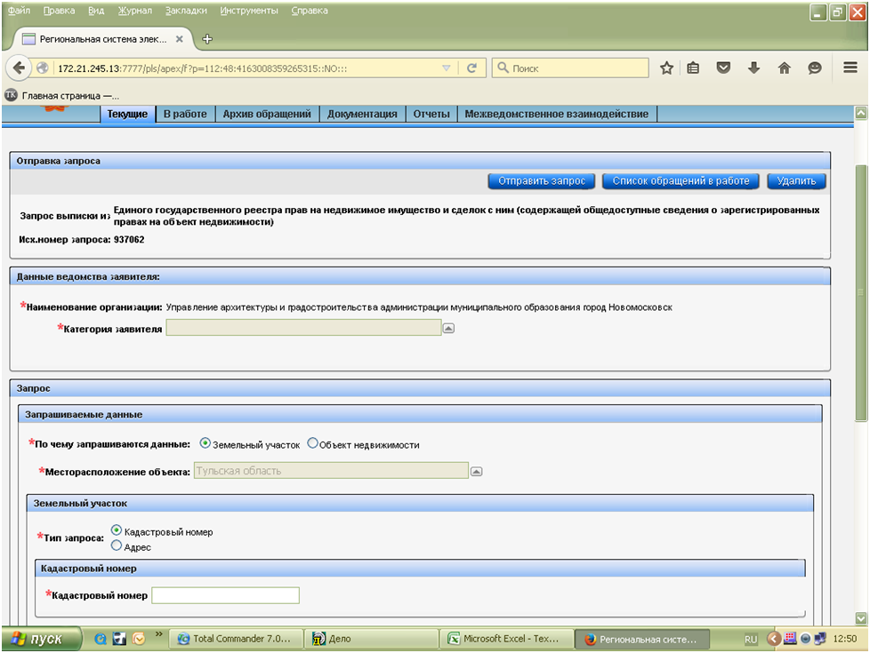

Председателькомитета

архитектуры и градостроительства И.Н.Головина

Приложение 3.1 к технологической схеме

предоставления муниципальной услуги

"Присвоение и изменение адреса

объекта адресации"

**Образец заполнения формы межведомственного запроса**

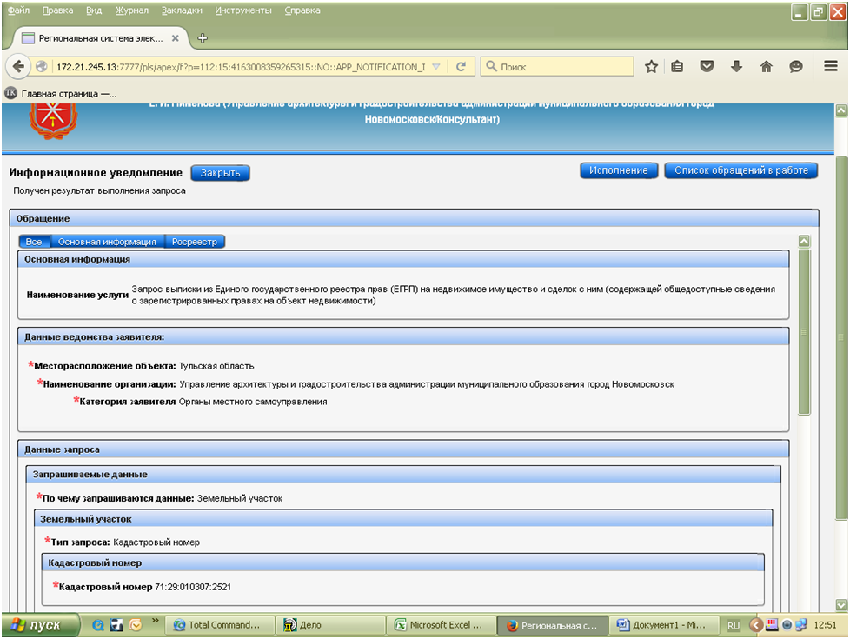

Председателькомитета

архитектуры и градостроительства И.Н.Головина

Приложение 3.2 к технологической схеме

предоставления муниципальной услуги

"Присвоение и изменение адреса

объекта адресации"

**Образецзаполнения ответа на межведомственный запрос**

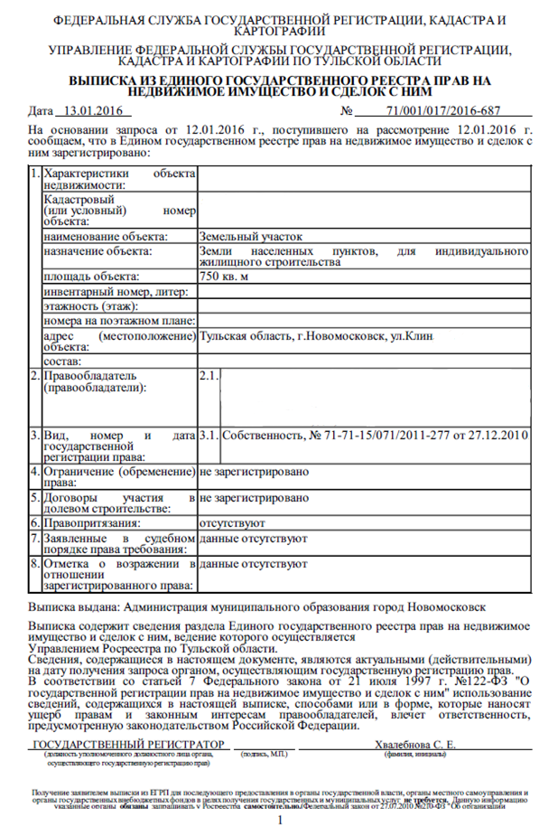

Председателькомитета

архитектуры и градостроительства И.Н.Головина

Приложение 3.3 к технологической схеме

предоставления муниципальной услуги

"Присвоение и изменение адреса

объекта адресации"

**Форма ответа на межведомственный запрос**

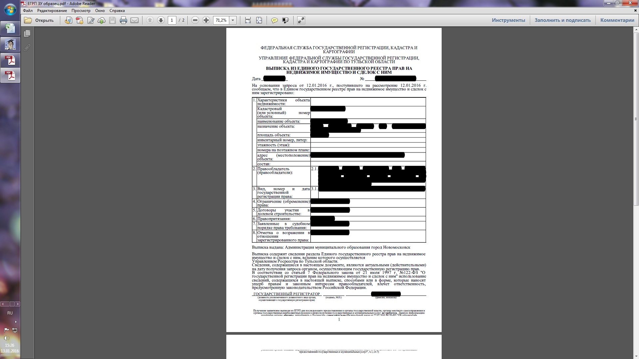

Председатель комитетета

архитектуры и градостроительства И.Н.Головина

Приложение 4 к технологической схеме

предоставления муниципальной услуги

"Присвоение и изменение адреса

объекта адресации"

**Форма межведомственного запроса**

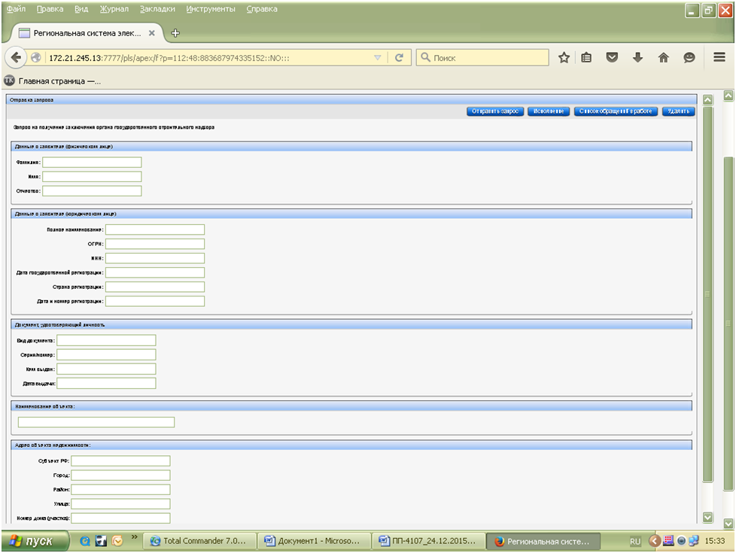

Председатель комитета

архитектуры и градостроительства И.Н.Головина

Приложение 4.1 к технологической схеме

предоставления муниципальной услуги

"Присвоение и изменение адреса

объекта адресации"

"

**Образец заполнения формы межведомственного запроса**

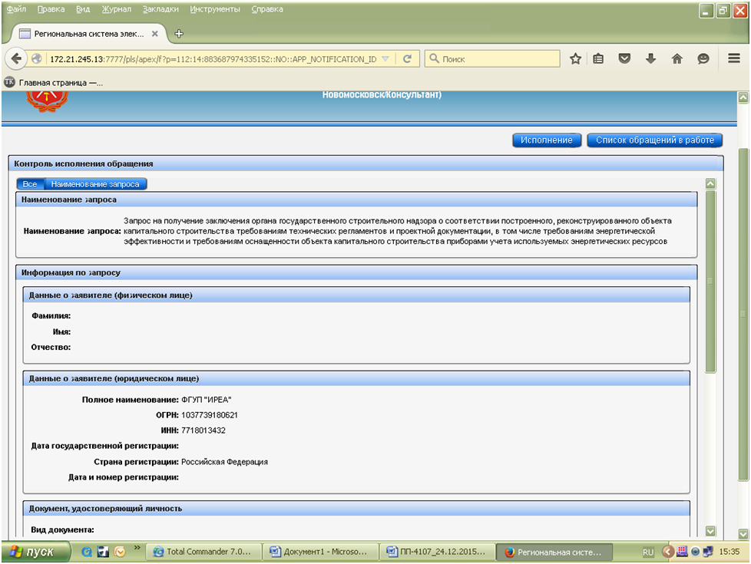

Председателькомитета

архитектуры и градостроительства И.Н.Головина

Приложение 5 к технологической схеме

предоставления муниципальной услуги

"Присвоение и изменение адреса

объекта адресации"

**Образец**

ПОСТАНОВЛЕНИЕ

### О присвоении адреса жилому дому

### с кадастровым номером №71:01:030006:637

Рассмотрев обращение Иванова Иван Ивановичаот 11.09.2015г. №МУ/З-136, состоящего на регистрационном учете по адресу: Тульская область, г.Алексин, ул.Новая, д.29, в соответствии с п.16Федерального закона от 06.10.2003 № 131-ФЗ «Об общих принципах организации местного самоуправления в Российской Федерации», постановлением Правительства Российской Федерации от 19.11.2014г. №1221 «Об утверждении правил присвоения, изменения и аннулирования адресов», на основании Устава муниципального образования город Алексин, администрация муниципального образования город Алексин ПОСТАНОВЛЯЕТ:

1.Присвоить жилому дому с кадастровым номером №71:01:030006:637 адрес:Российская Федерация,Тульская область, Алексинский район, д.Ковша, д.2.

2. Постановление вступает в силу со дня подписания.

Глава администрации

муниципального образованиягород Алексин П.Е.Федоров

Приложение 6 к технологической схеме

предоставления муниципальнойуслуги

"Присвоение и изменение адреса

объекта адресации"

Уведомление

**ФОРМА РЕШЕНИЯ**

**ОБ ОТКАЗЕ В ПРИСВОЕНИИ ОБЪЕКТУ АДРЕСАЦИИ АДРЕСА**

**ИЛИ АННУЛИРОВАНИИ ЕГО АДРЕСА**

______________________________

(Ф.И.О., адрес заявителя

(представителя) заявителя)

______________________________

(регистрационный номер

заявления о присвоении

объекту адресации адреса

или аннулировании его адреса)

Решение

об отказе в присвоении объекту адресации адреса

или аннулировании его адреса

от ___________ N __________

___________________________________________________________________________

(наименование органа местного самоуправления, органа государственной

власти субъекта Российской Федерации - города федерального значения или органа местного самоуправления внутригородского муниципального образования города федерального значения, уполномоченного

законом субъекта Российской Федерации)

сообщает, что ____________________________________________________________,

(Ф.И.О. заявителя в дательном падеже, наименование, номер

и дата выдачи документа,

___________________________________________________________________________

подтверждающего личность, почтовый адрес - для физического лица;

полное наименование, ИНН, КПП (для

___________________________________________________________________________

российского юридического лица), страна, дата и номер регистрации

(для иностранного юридического лица),

__________________________________________________________________________,

почтовый адрес - для юридического лица)

на основании [Правил](consultantplus://offline/ref=2CF3C5CD11C02CDEF4134110A23595AB9863761DDCF70C86DCDA04E32BC301F4AA5B464154B6AA0FC6uFI) присвоения, изменения и аннулирования адресов,

утвержденных постановлением Правительства Российской Федерации от 19 ноября

2014 г. N 1221, отказано в присвоении (аннулировании) адреса следующему

(нужное подчеркнуть)

объекту адресации ________________________________________________________.

(вид и наименование объекта адресации, описание

___________________________________________________________________________

местонахождения объекта адресации в случае обращения заявителя

о присвоении объекту адресации адреса,

___________________________________________________________________________

адрес объекта адресации в случае обращения заявителя

об аннулировании его адреса)______________________________________________________________________в связи с _________________________________________________________________

__________________________________________________________________________.

(основание отказа)

Уполномоченное лицо органа местного самоуправления, органа

государственной власти субъекта Российской Федерации - города федерального

значения или органа местного самоуправления внутригородского муниципального

образования города федерального значения, уполномоченного законом субъекта

Российской Федерации

___________________________________ _______________

(должность, Ф.И.О.) (подпись)МП

Глава администрации МО город Алексин П.Е.Федоров

Приложение 6 .1 к технологической схеме

предоставления муниципальнойуслуги

"Присвоение и изменение адреса

объекта адресации

**Решение**

**об отказе в присвоении объекту адресации адреса**

**или аннулировании его адреса**

|  |  |  |  |  |  |
| --- | --- | --- | --- | --- | --- |
| от | 02.03.2015года | № | 01 |  |  |

|  |  |  |
| --- | --- | --- |
| **Администрация муниципального образования город Алексин** | | |
| *(наименование органа местного самоуправления, органа государственной власти субъекта Российской Федерации -*  *города федерального значения или органа местного самоуправления внутригородского муниципального образования*  *города федерального значения, уполномоченного законом субъекта Российской Федерации)* | | |
| сообщает, что | **Иванову Ивану Ивановичу,** | |
|  | *(Ф.И.О. заявителя в дательном падеже, наименование, номер и дата выдачи документа,* | |
| Паспорт:серия 45 99 №827374,выдан ОВД «Марьино» гор.Москва, дата выдачи 04.11.1999г., | | |
| *подтверждающего личность, почтовый адрес — для физического лица; полное наименование, ИНН, КПП* | | |
| Место жительства: г.Москва,ул.Донецкая,д.15, кв.43 | | |
| *(для российского юридического лица), страна, дата и номер регистрации (для иностранного юридического лица),* | | |
|  | |  |
| *почтовый адрес — для юридического лица)* | |  |

на основании Правил присвоения, изменения и аннулирования адресов, утвержденных постановлением Правительства Российской Федерации от 19 ноября 2014г. №1221, **отказано вприсвоении** (аннулировании) адреса следующему объекту адресации(нужное подчеркнуть)

|  |  |
| --- | --- |
| **Жилому дому, расположенному на земельном участке с кадастровым номером 71:01:030203:102** | |
| *Вид и наименование объекта адресации, описание местонахождения объекта адресации в случае обращения заявителя о присвоении объекту адресации адреса,* | |
|  | |
| *адрес объекта адресации в случае обращения заявителя об аннулировании его адреса)* | |
|  | |
| в связи с **не предоставлением полного перечня документов в соответствии с постановлением Правительства Российской Федерации от 19 ноября 2014г. №1221** |  |
|  | . |
| *(основание отказа)* |  |

|  |  |  |  |  |  |  |
| --- | --- | --- | --- | --- | --- | --- |
| **Глава администрации МО город Алексин** |  | | **П.Е.Федоров** | |  |  |
| *(должность, Ф.И.О.)* | |  | | *(подпись)* | | |

М. П.